ioBroker.vis

im

Material Design CSS - Style
Version MDCSS v2

© Uhula 2017, 2020, MIT License

Inhaltsverzeichnis
1. Anleitung zur Material Design CSS 3
1.1. Installation 3
1.2. Konfiguration 4
2. Farben 5
2.1. Farben variabel verwenden 6
2.2. Light-Theme und Dark-Theme 6
2.3. Light-/Dark-Theme zur Laufzeit (mdui-config) 7
2.4. Light-/Dark-Theme Entwurfszeit (vis-Designer) 8
3. Icons, WebFont 10
3.1. Material Icons von Google 10
3.2. Material Design Icons (Templarian) 11
4. Layout 12
4.1. Raster- und Grid-Größen 12
4.2. Layout-Zeichnung 13
5. Application bar 14
5.1. abar-View 14
5.2. abar Container 14
6. Top-Navigation, Bottom-Navigation 15
6.1. tnav-View und bnav-View 15
6.2. tnav-/bnav-Container 15
7. Content 17
7.1. content-View 17
7.2. content-Container 18
7.3. Grid-Struktur, Responsive Design 18
8. Linke Navigation, rechte Navigation 20
8.1. lnav-Views, rnav-Views 20
8.2. lnav-, rnav-Container 20
9. card-Views 22
10. Labels 23
11. States 24
12. Buttons 26
13. Radio Buttons 27
14. Chips 28
15. Inputs 29
16. Selects 30
17. Switches 31
18. Slider 32
18.1. Farbige Slider 32
18.2. Transparente Slider 33
19. Baumstruktur-Menüs in der lnav, rnav 34
19.1. Menü-Eintrag 1.Ebene 34
19.2. Menü-Eintrag 2.Ebene 35
20. Bild skalieren, als Vollbild 36
20.1. Skalierungs-Schaltflächen 36
20.2. Schaltflächen verstecken/anzeigen 36
20.3. Vollbild-Modus 37
21. FLOT Diagramm Zeitspanne setzen, Vollbild 38
21.1. Zeitspannen-Schaltflächen 38
21.2. Schaltflächen verstecken/anzeigen 38
21.3. Vollbild-Modus 39
22. Glühen - Flashen – Blinken – Pulsieren 40
23. Bargraphanzeigen 41
23.1. Farben 42
24. Tabellen 43
24.1. Card/Tile Darstellung mit Label 45
24.2. Tabellen responsive gestalten 46
25. Tooltips 47
26. Swipe (Wischgeste) 48
27. Klick - Ausführen 50
28. Menüs, Popupmenüs 51
29. Listen 52
30. Demo Projekte 53
31. mdui Übersicht 54
32. Änderungen 55
33. Lizenz 56

Anleitung zur Material Design CSS
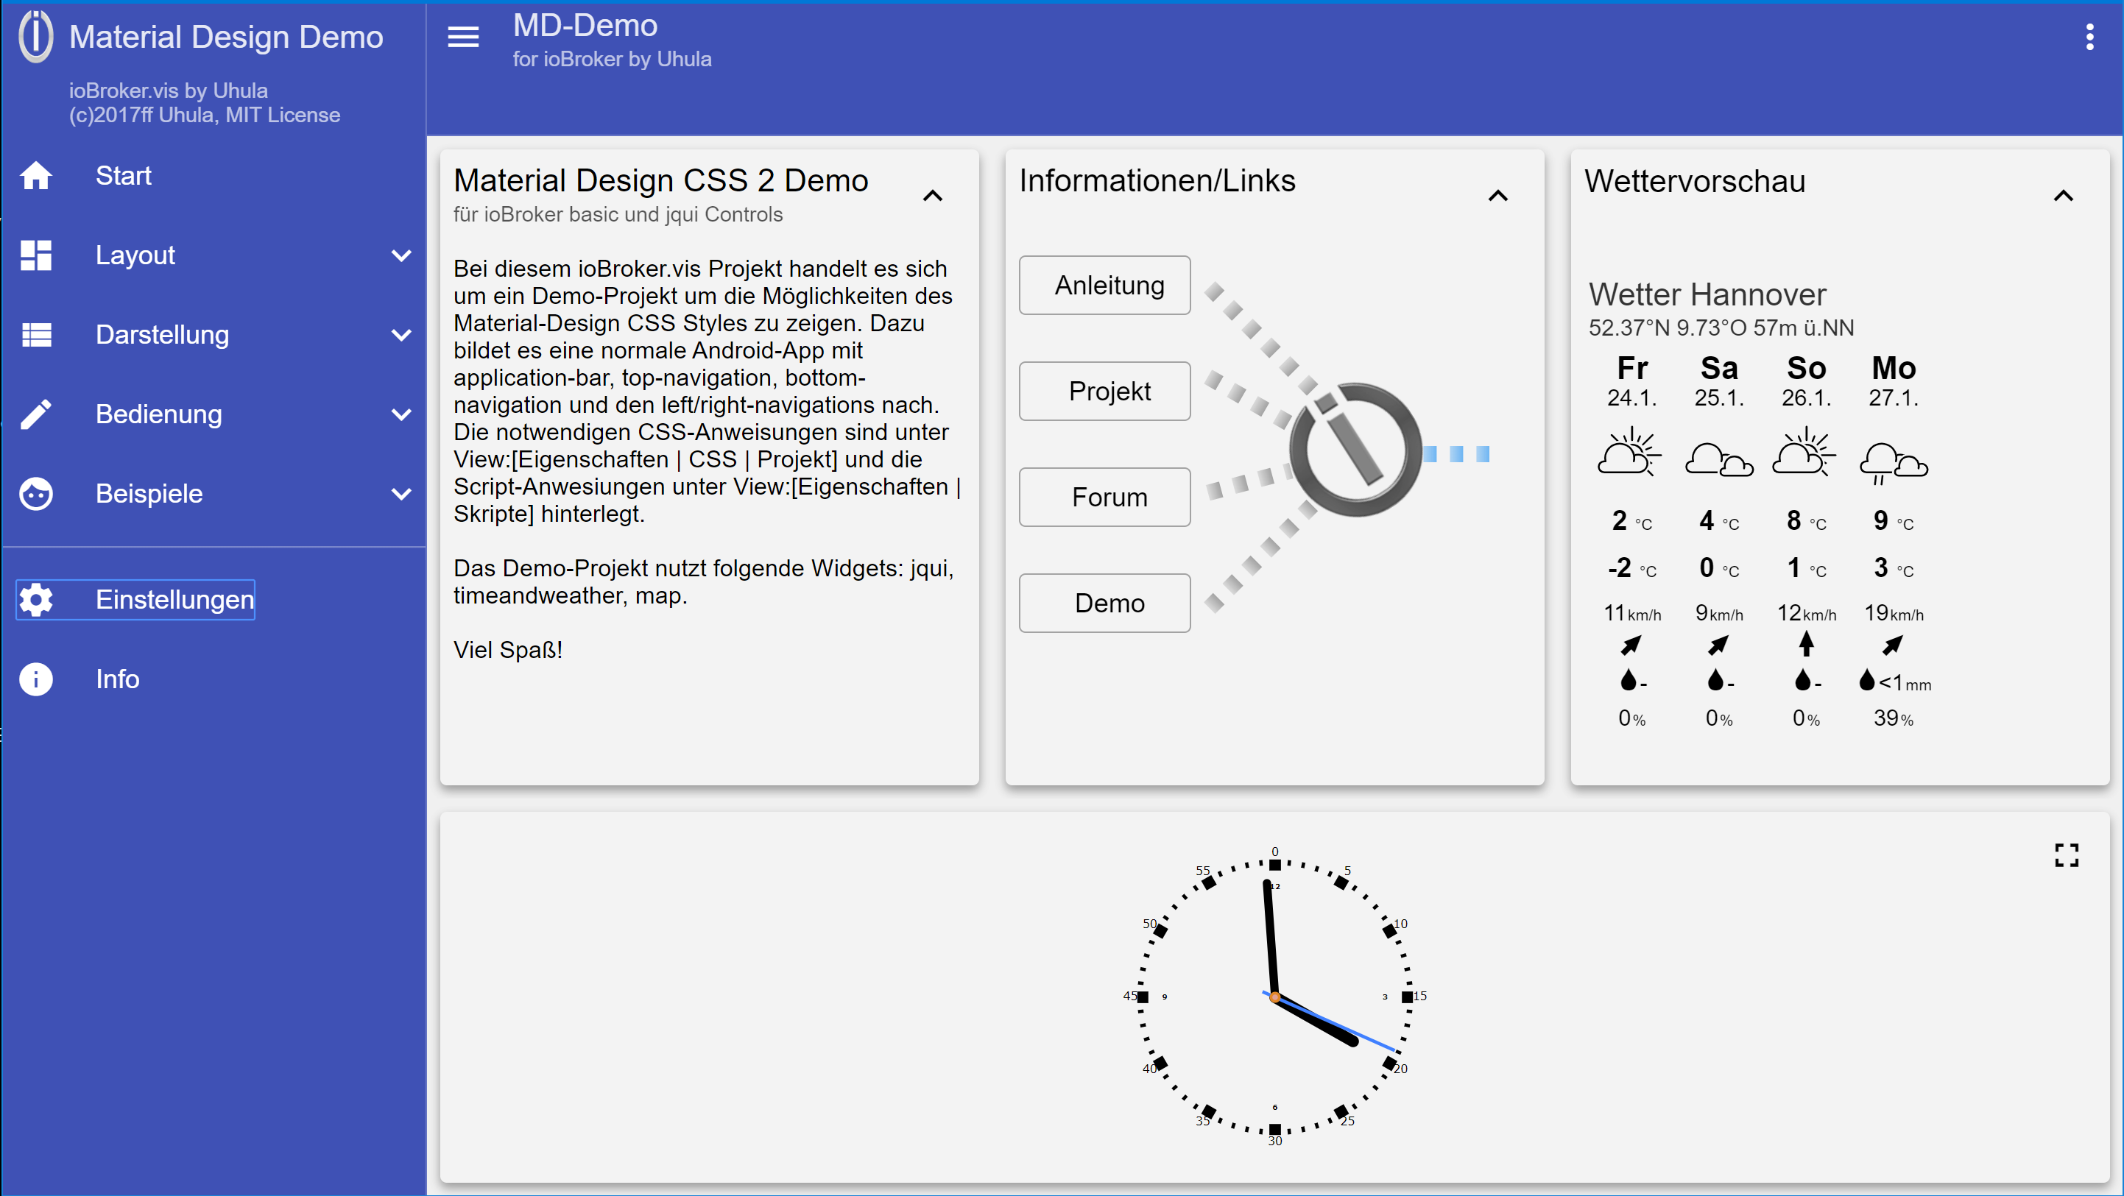
Grundsätzlich wird die Visualisierung mit den bekannten basic und jqui Controls entworfen. Diese erhalten lediglich CSS-Klassenzuweisungen um im Browser im Material Design Style gerendert zu werden. Es gibt nicht für alle Controls entsprechende CSS-Klassen.
Die CSS-Anweisungen müssen dem Projekt auf der CSS-Registerseite unter „Projekt“ zugewiesen werden. Sie stehen dann sowohl zur Anzeige im Editor als auch zur Laufzeit zur Verfügung. Sie sind so gestaltet, dass sie sich im Editor nur auf das View-Editfenster auswirken und nicht auf den Rest des Editors. Weiterhin ist es notwendig, den Javascript Code auf der Skripte-Registerseite einzufügen.
Oder, noch einfacher, eines der am Ende genannten Demo-Projekte als Basis verwenden.

In der folgenden Beschreibung sind notwendige Einstellungen der basic- und jqui-Controls sind mit "MUSS" gekennzeichnet, optionale mit "KANN".
Muss? | Eigenschaft | Werte | Beschreibung
Ja | CSS Klasse | … | Der Wert MUSS gesetzt werden
 | CSS Klasse | … | Optional

Installation
Da es sich nicht um einen ioBroker Adapter handelt, ist im ioBroker Admin auch nichts zu installieren. Die Installation erfolgt ausschließlich in der vis. Um das MDCSS dort nutzen zu können, kann entweder ein Beispielprojekt als Basis verwendet werden, oder es wird mit einem neuen vis-Projekt begonnen .

Beispiel Projekte verwenden (empfohlen)
Unter https://github.com/Uhula/ioBroker-Material-Design-Style/tree/master/ioBroker%20projects befinden sich Beispielprojekte MD_Demo und MD_Simpel welche herunter geladen und als Projekt in der vis importiert werden können. Bitte die Projektnamen (vorerst) so belassen.
MD_Demo ist ein umfangreiches Projekt in welchem fast alle MDCSS Funktionalitäten benutzt werden, es kann auch später als Copy&Paste für eigene vis-Projekte gute Dienste leisten.
MD_Simpel ist ein fast leeres Projekt und bietet sich als Basis für eigene Projekte an.

Mit einem neuen vis-Projekt starten
Wenn mit einem neuen vis-Projekt gestartet werden soll, muss dieses nach der Neuanlage noch erweitert werden:
- Download der Projekt-CSS von Github (https://github.com/Uhula/ioBroker-Material-Design-Style/tree/master/source ) und einfügen in der vis unter „CSS | Projekt“
- Download der Projekt-Javascript von Github (https://github.com/Uhula/ioBroker-Material-Design-Style/blob/master/source/script.js ) und einfügen in der vis unter „Skripte“
- Download der WebFont Dateien MaterialIcons-Regular.ttf, MaterialIcons-Regular.eot und MaterialIcons-Regular.woff von https://github.com/google/material-design-icons/tree/master/iconfont und hochladen der Dateien über die vis in den Projektordner.
In den Projekt-CSS Anweisungen werden diese Dateien eingebunden. Je nach Projektnamen/Speicherordner müssen die Pfadangaben dort einmalig angepasst werden. Es ist auf Groß-/Kleinschreibung zu achten. Siehe auch Kapitel „Icons“.

Konfiguration

Der Pfad zum Material Icons-WebFont
In den Projekt-CSS Anweisungen werden diese Dateien eingebunden. Je nach Projektnamen/Speicherordner müssen die Pfadangaben dort einmalig angepasst werden. Es ist auf Groß-/Kleinschreibung zu achten.
Siehe auch Kapitel „3.1 Material Icons von Google“.

(Optional) Pfad zu den Material Design Icons-WebFont
Sollen auch Icons aus dem "Material Design Icons" Projekt nutzbar sein, so sind die umfassenden Kommentarzeichen bei (2) zu entfernen.
Siehe auch Kapitel „3.2 Material Design Icons (Templarian)“.

(Optional) Nutzung des Dark-Themes zur Designzeit in der vis
Das vis Design ist per Vorgabe auf "light"-Theme, also schwarze Schrift auf weißem Grund eingestellt, wer in der vis im "dark"-Theme arbeiten möchte, muss Einstellungen unter ":root / Design time" vornehmen
Siehe auch Kapitel „2.4 Light-/Dark-Theme Entwurfszeit (vis-Designer)“.

Farben
Als Vorgabe ist der Style insgesamt in schwarz-weiß gehalten, es besteht aber die Möglichkeit über CSS Angaben die Darstellung der Text, Buttons usw. auch farbig zu erhalten. Hierzu stehen spezielle mdui-(color) (Schriftfarben), mdui-(color)-bg (Hintergrundfarben), mdui-(color)-ol (Rahmenfarben) und mdui-(color)-acc (Akzentfarben) CSS Klassen zur Verfügung. Verwendet werden die durch das Material Design vorgegebenen Farben.
Als Farben (color) stehen zur Verfügung:
red, pink, purple, deeppurple, indigo, blue, lightblue, cyan, teal, green, lightgreen, lime, yellow, amber, orange, deeporange, brown, grey, darkgrey, bluegrey, white, black

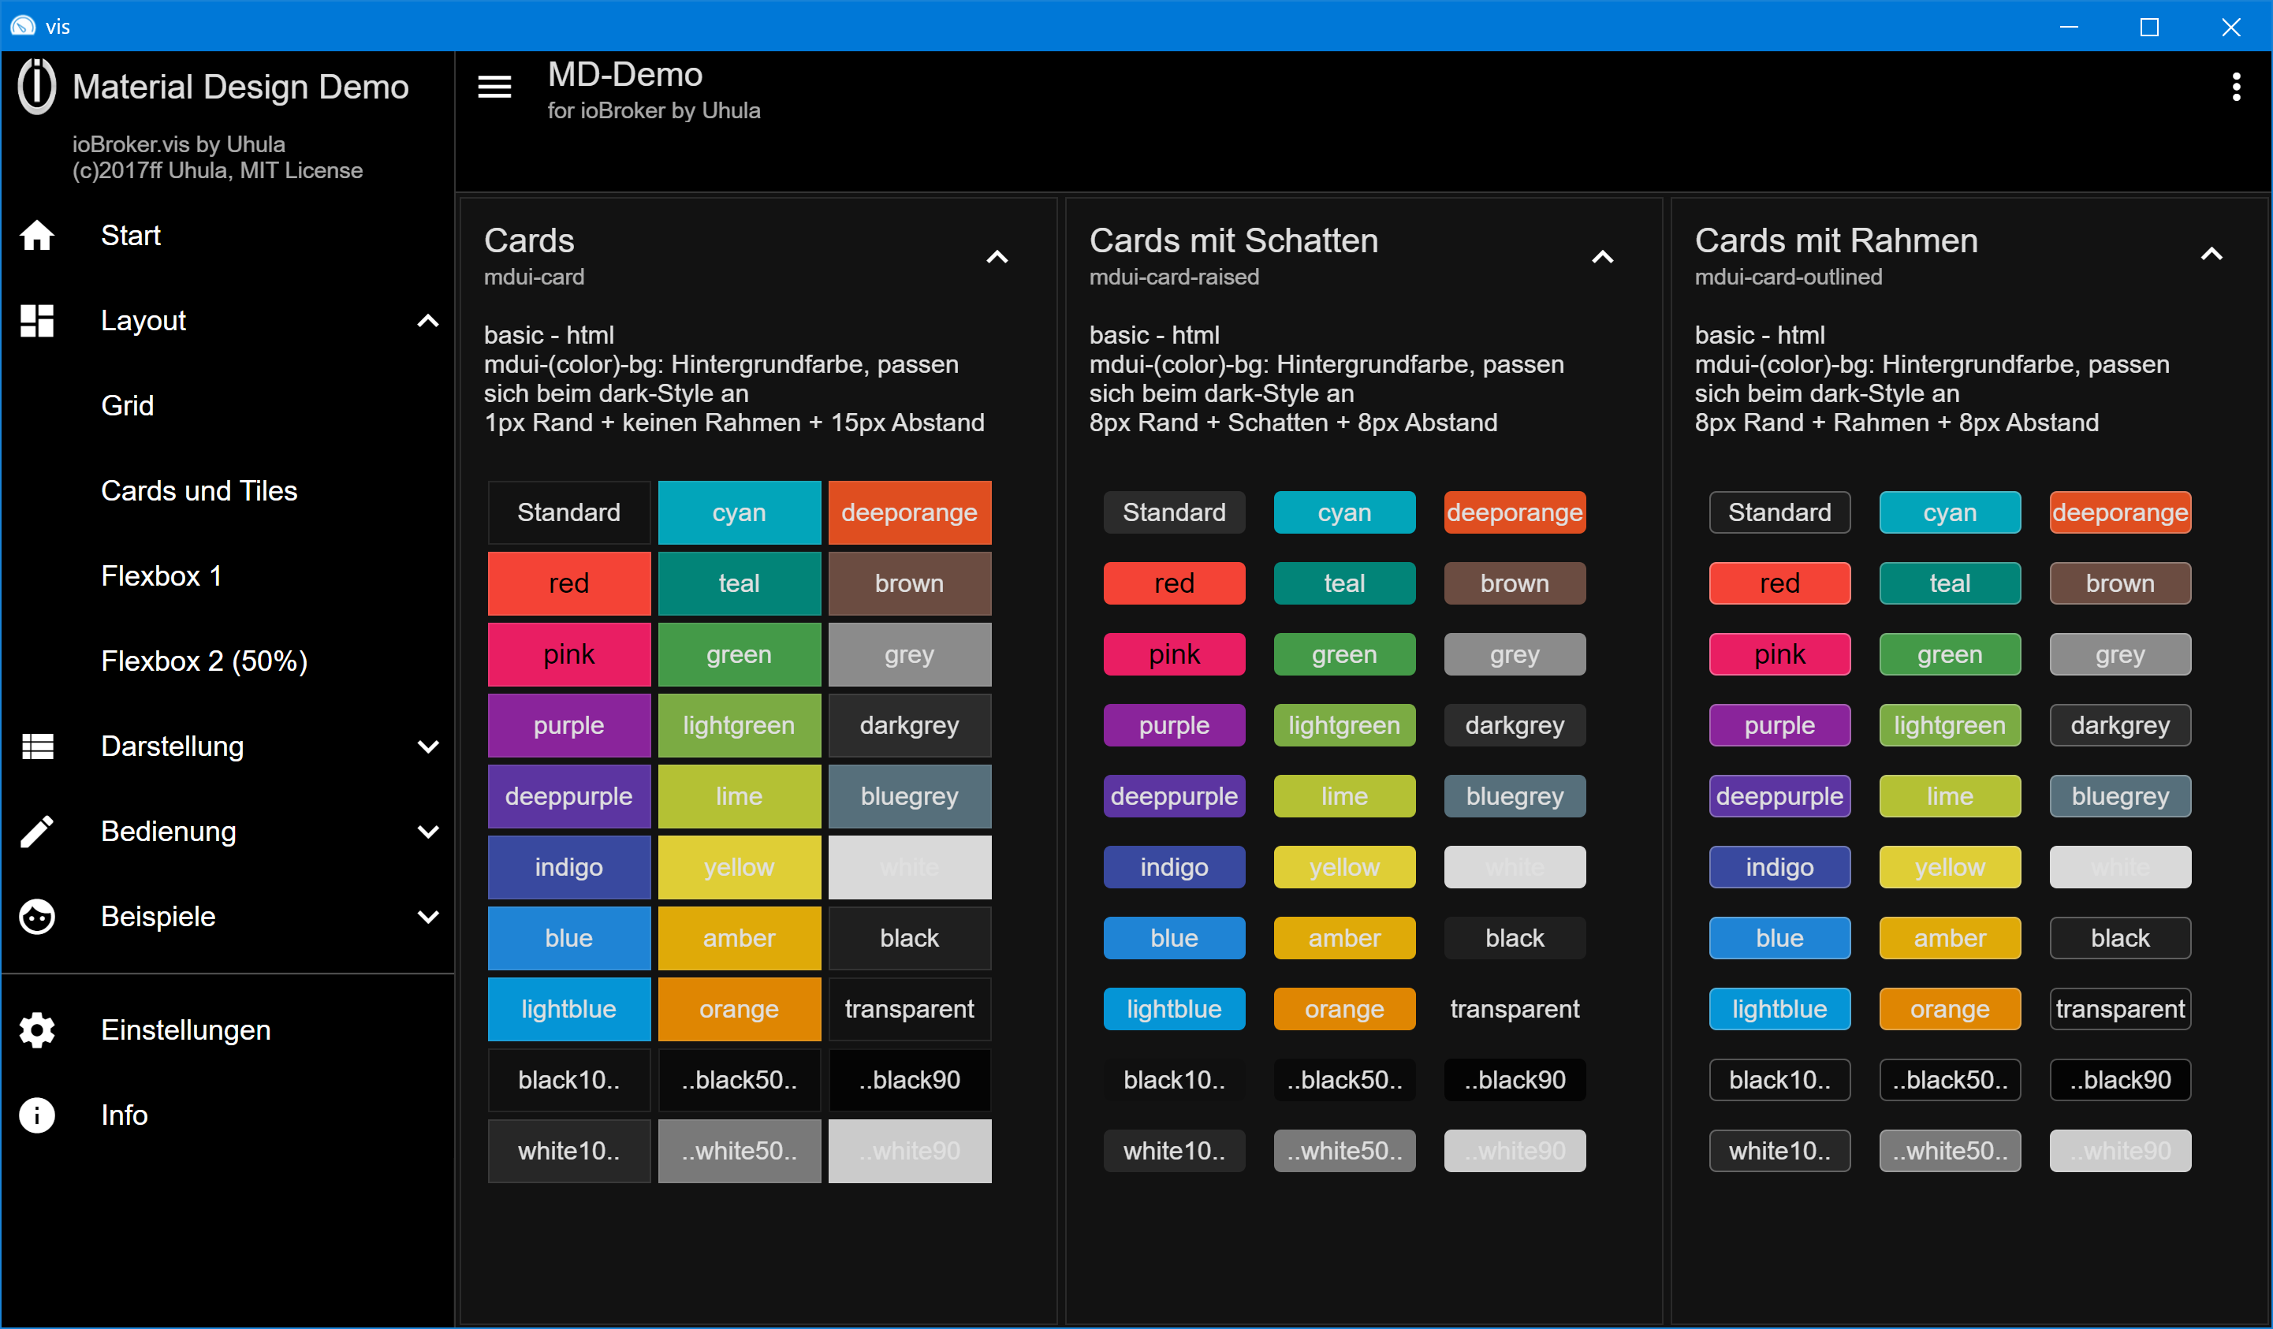
Weiterhin stehen teilweise schwarze und weiße Teiltransparenzen zur Verfügung, z.B. wenn ein Bereich mal leicht abgedunkelt werden soll. Die Zahl entspricht der Deckkraft in %:
black010, black020, … black090, white010, white020. … white090

Auch stehen drei eigene individuelle Farbwerte zur Verfügung, welche über die Konfiguration mit eigenen Farben versehen werden können:
color1, color2, color3

TIPP
Farben ziehen die Aufmerksamkeit des Betrachters auf sich. Damit sie diese Aufgabe gut erledigen können, dürfen sie nicht in einer Vielzahl von anderen Farben untergehen. Das Grundlayout sollte also bewusst einfarbig gestaltet sein, damit die Signalfarben dann umso deutlicher auffallen.

Farben variabel verwenden
Möchte man eine Hintergrund-/Schriftfarbe in Abhängigkeit von ioBroker.vis Variablen steuern, so bietet sich die Nutzung der ioBroker.vis Bindings-Funktionalität an.
BEISPIEL
Morgens soll der Hintergrund eines Widgets „mdui-blue-bg“ sein, abends „mdui-brown-bg“
1. Anlage einer ioBroker.vis Variablen, z.B. 0_userdata.0.mdui.vis.mybackground
2. Schreiben eines Scriptes, welches der Variablen die Werte „mdui-blue-bg“ bzw. „mdui-brown-bg“ zeitgesteuert zuweist
3.In den betroffenden Widgets in der CSS Eigenschaft "{0_userdata.0.mdui.vis.mybackground}" eintragen
ioBroker.vis ersetzt den {}-Inhalt beim Rendern durch die Variablenwerte und sorgt auch für Updates zur Anzeigezeit.

Light-Theme und Dark-Theme
Das MDCSS ist so entworfen, dass man in der Darstellung sowohl mit einem Light-Theme (helle Hintergründe) als auch mit einem Dark-Theme (dunkle Hintergründe) arbeiten kann. Es ist sogar möglich z.B. tagsüber das Light-Theme und nachts das Dark-Theme zu verwenden. (Fast) Alle anderen Farben, z.B. die der Schriften, passen sich automatisch an das gewählte. Thema an.
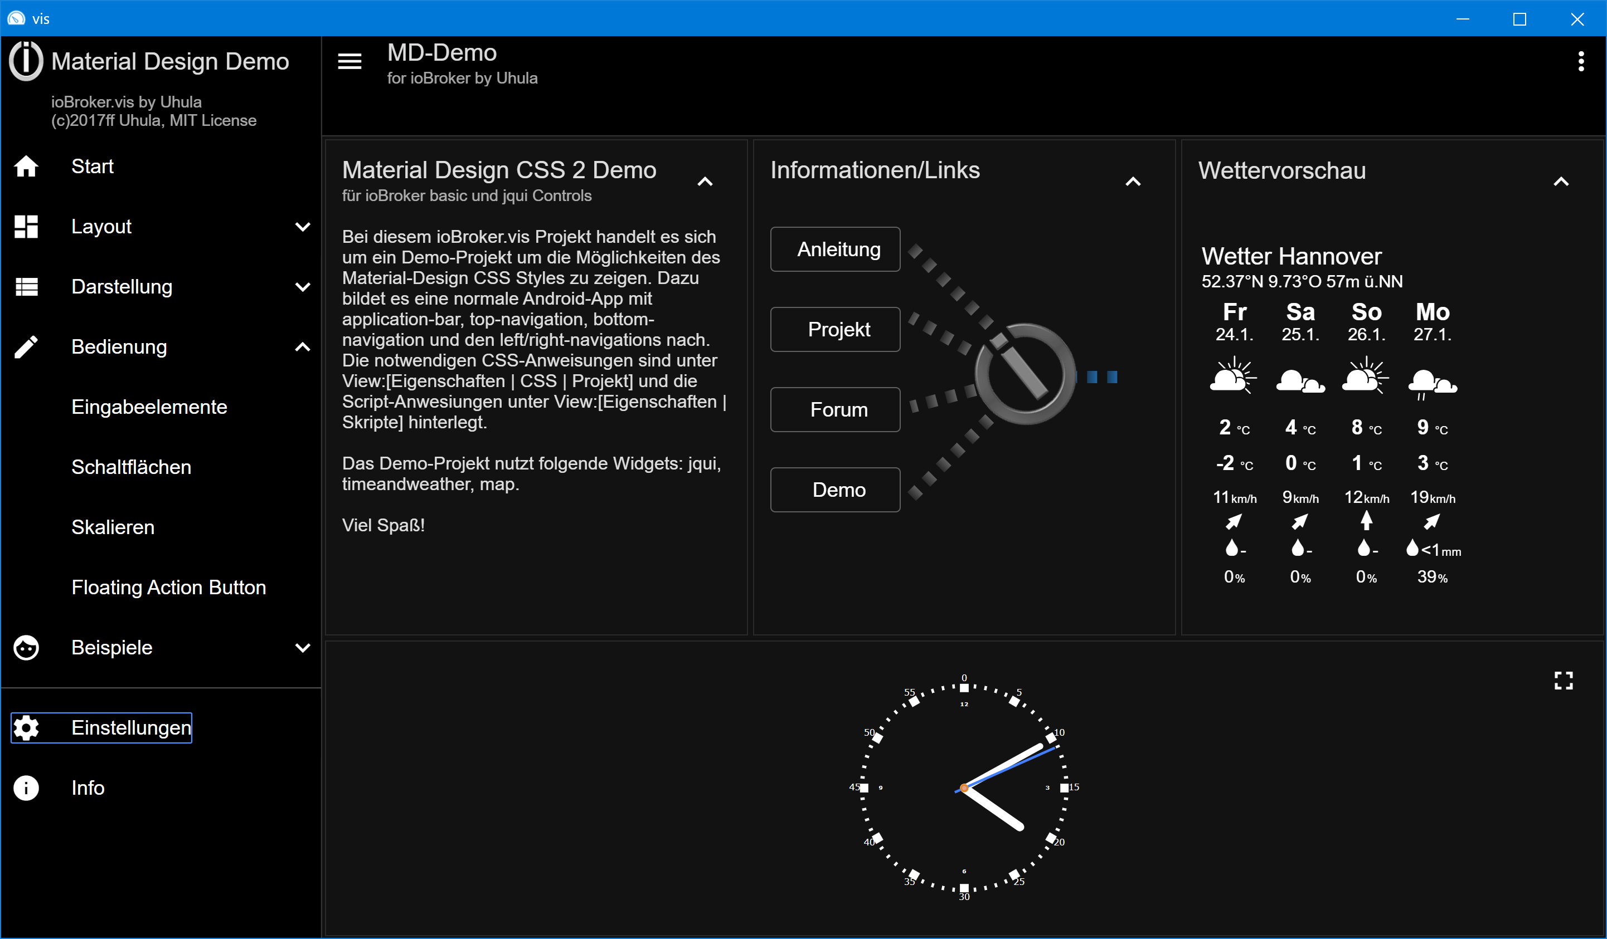

Light-/Dark-Theme zur Laufzeit (mdui-config)
Ob es sich bei der Darstellung zur Laufzeit um Light- oder Dark-Theme handelt, wird automatisch anhand der gesetzten Hintergrundfarben bestimmt. Hierbei werden die einzelnen Bereiche Kopfzeile, obere Navigation, linke Navigation, rechte Navigation, untere Navigation und Inhalt separat betrachtet. Es sind somit auch Mischformen wie Kopfzeile und obere Navigation im Dark-Theme und Inhalt im Light-Theme möglich.
Welche Farben konkret verwendet werden, wird innerhalb des Projektes in einem HTML-Widget festgelegt, welches die CSS-Klasse mdui-config zugewiesen bekommt. Dieses befindet sich i.d.R. in der Kopfezeile (im abar-View), da diese auf jeder Seite eingebunden ist.
In der HTML-Eigenschaft des Widgets ist die Konfiguration in der JSON Notfikation zu erfassen:
"primary_color":"#000000",
"abar_color":"#121212",
"tnav_color":"#000000",
"bnav_color":"#000000",
"lnav_color":"#000000",
"rnav_color":"#000000",
"secondary_color":"amber",
"content_color":"#121212",
"lnav_fixed_width":"{demo_lnav_fixed_width}",
"lnav_fixed_open":"true"
"color1":"",
"color1_dark":"",
"color2":"",
"color2_dark":"",
"color3":"",
"color3_dark":""

Als Farbwert kann eines der Farbwerte (rot, pink, …), ein RGB-Farbcode in der Form #rrggbb oder ein leerer Wert gewählt werden. Letzterer entspricht dann dem im MDCSS genutzten Vorgabewert.
Muss? | Eigenschaft | Werte | Beschreibung
Ja | primary_color | Farbwert | Diese Farbe wird für die Darstellung der Kopfzeile und der oberen/unteren Navigation verwendet wenn diese keine eigenen Angaben haben
 | abar_color | Farbwert | Optional kann die Kopfzeile eine eigene Farbzuweisung erhalten
 | tnav_color | Farbwert | Optional kann die oberen Navigation eine eigene Farbzuweisung erhalten
 | bnav_color | Farbwert | Optional kann die untere Navigation eine eigene Farbzuweisung erhalten
 | lnav_color | Farbwert | Optional kann die linke Navigation eine eigene Farbzuweisung erhalten. Wenn nicht, nutzt sie die content_color
 | rnav_color | Farbwert | Optional kann die rechte Navigation eine eigene Farbzuweisung erhalten. Wenn nicht, nutzt sie die content_color
Ja | secondary_color | Farbwert | Hierbei handelt es sich um die Farbe, welche z.B. für Akzente genutzt wird.
Ja | content_color | Farbwert | Die Farbe für den Hintergrund des Inhaltbereichs. Für ein dark-Theme bietet sich #121212 an, für das light-Theme #f8f8f8.
Ja | lnav_fixed_width | 0 … 9999 | Angabe der Anzeigebreite in Pixel ab der die linke Navigation fest eingeblendet werden soll. Ein Wert von 0 verhindert dieses, 640 ist der Vorgabewert
 | lnav_fixed_open | true | false | Bei true wird die linke Naviagtion beim Seitenwechsel automatisch geöffnet (wenn die Breite ausreichend ist)
 | color1  color1_dark | Farbwert | Freie Farben für das light-Theme und dark-Theme für die Verwendung in mdui-color1, mdui-color1-bg, mdui-color1-ol
 | color2  color2_dark | Farbwert | Freie Farben für das light-Theme und dark-Theme für die Verwendung in mdui-color2, mdui-color2-bg, mdui-color2-ol
 | color3  color3_dark | Farbwert | Freie Farben für das light-Theme und dark-Theme für die Verwendung in mdui-color3, mdui-color3-bg, mdui-color3-ol

Light-/Dark-Theme Entwurfszeit (vis-Designer)
Grundsätzlich erfolgt das Designen in der vis im Light-Theme, also auf hellen Hintergründen. Es besteht jedoch auch die Möglichkeit auch im vis-Design ein dark-Theme einzustellen. Hierzu muss nach der Übernahme der CSS-Anweisungen in die Projekt-CSS dort eine Änderung durchgeführt werden:

Die beiden Zeile FÜR DAS DARK THEME LÖSCHEN müssen gelöscht werden.
/* (3) Umschalten vis-Edit light/dark Theme */
:root {
/* Design-time light-Theme */
--content-background: #f8f8f8;
--design-font-color: #000000;
--design-hint-background: #0000ff;
--design-hint-color: #ffffff;
--design-grid: #000000;
--design-color-033:rgba(0,0,0,.33);

/* Design-time dark-Theme */
/* FÜR DAS DARK_THEME DIESE ZEILE LÖSCHEN
--content-background: #404040;
--design-font-color: #ffffff;
--design-hint-background: #ff8000;
--design-hint-color: #ffffff;
--design-grid: #ffffff;
--design-color-033:rgba(255,255,255,.33);
FÜR DAS DARK_THEME DIESE ZEILE LÖSCHEN */
}

Icons, WebFont
Natürlich kann man für Symbole auch Bilddateien wie PNG usw. verwenden, allerdings haben diese zwei gravierende Nachteile:
a) sie skalieren nicht und sehen, wenn sie denn nicht in nativer Größe angezeigt werden, verschwommen aus
b) sie passen ihre Farbe nicht an, was das dynamische Umschalten zwischen light/dark Themes fast unmöglich macht
Für beides gibt es eine Lösung: Die Verwendung von WebFonts für die Icon Darstellung.

Material Icons von Google
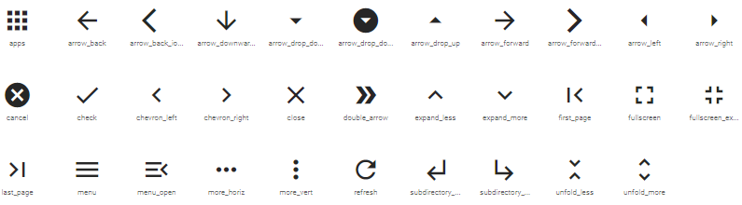
Google hat 900 Icons in einem WebFont untergebracht, welche im MDCSS direkt verwendet werden können. Eine Übersicht findet sich auf https://material.io/resources/icons/?style=baseline .
Damit dieses funktioniert, müssen entsprechende WebFont-Dateien mit in den Projektordner kopiert werden. In den Beispiel-Projekten MD_Demo und MD_Simpel sind diese im Projekt-Unterordner images vorhanden. Es handelt sich um die Dateien:
- MaterialIcons-Regular.ttf
- MaterialIcons-Regular.eot
- MaterialIcons-Regular.woff
In den Projekt-CSS Anweisungen werden diese Dateien eingebunden. Je nach Projektnamen/Speicherordner müssen die Pfadangaben dort einmalig angepasst werden. Es ist auf Groß-/Kleinschreibung zu achten.
/* (1) An Projektnamen anpassen (MD_Demo ersetzen) */
@font-face {
font-family: 'Material Icons';
font-style: normal;
font-weight: 400;
src: url(/vis.0/MD_Demo/images/MaterialIcons-Regular.eot); /* For IE6-8 */
src: url(/vis.0/MD_Demo/images/MaterialIcons-Regular.woff) format('woff'),
url(/vis.0/MD_Demo/images/MaterialIcons-Regular.ttf) format('truetype');

}

Für die Nutzung der Icons wird kein image-Widgets verwendet, sondern sie werden direkt in den HTML/Text-Eigenschaften der Widgets in der Form <i class=‘mdui-icon‘>(name)</i> angegeben.
 <i class=‘mdui-icon‘>home</i>
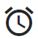 <i class=‘mdui-icon‘>alarm</i>

Die Icons skalieren zusammen mit der Schriftgröße und nehmen die Schriftfarbe an.

Material Design Icons (Templarian)
Wem die 900 Google Icons nicht ausreichen kann optional die Material Design Icons nutzen. Auch hierbnei handelt es sich um einen WebFont. Diesmal mit rund 5000 (!) Icons.
Eine Übersicht findet sich auf https://cdn.materialdesignicons.com/5.0.45/ .
Damit dieses funktioniert, müssen entsprechende WebFont-Dateien mit in den Projektordner kopiert werden, z.B. in den images Ordner. Die Dateien können hier herunter geladen werden:
https://github.com/Templarian/MaterialDesign-Webfont/tree/master/fonts
. Es handelt sich um die Dateien:
- materialdesignicons-webfont.eot
- materialdesignicons-webfont.ttf
- materialdesignicons-webfont.woff
In den Projekt-CSS Anweisungen werden diese Dateien eingebunden. Je nach Projektnamen/Speicherordner müssen die Pfadangaben dort einmalig angepasst werden. Es ist auf Groß-/Kleinschreibung zu achten. Für die Nutzung müssen in der Projekt-CSS die beiden Zeilen „FÜR DIE ...“ entfernt werden.

/* (2) Zur Nutung der MaterialDesignIcons (https://github.com/Templarian/MaterialDesign-Webfont/tree/master/fonts) die den @font-face Block umfassenden Kommentare entfernen und die Projektnamen (MD_) durch die eigenen ersetzen. Aus dem angegebenen Link müssen die Font-Dateien via vis-Dateimanager in den (project)/images Ordner kopiert werden.
In der vis Nutzung in der Form: <i class="mdui-mdi">&#xF02DC;</i> */

/* FÜR DIE zusätzlichen MaterialDesignIcons DIESE ZEILE LÖSCHEN
@font-face {
font-family: "Material Design Icons";
src: url("/vis.0/MD_Demo/images/fonts/materialdesignicons-webfont.eot?v=5.0.45");
src: url("/vis.0/MD_Demo/images/materialdesignicons-webfont.woff?v=5.0.45") format("woff"),
url("/vis.0/MD_Demo/images/materialdesignicons-webfont.ttf?v=5.0.45") format("truetype");
font-weight: normal;
font-style: normal;
}
FÜR DIE zusätzlichen MaterialDesignIcons DIESE ZEILE LÖSCHEN */
Entgegen dem Google-Font, können bei der Nutzung keine Namen genutzt werden, sondern es muss mit den Char-Codes, welche man auf der WebFont Übersichtsseite sieht, genutzt werden.
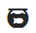 <i class=‘mdui-icon‘>&#xF0EF4;</i> (mdi-fishbowl-outline)

Die Icons skalieren zusammen mit der Schriftgröße und nehmen die Schriftfarbe an.

Layout
Das normale Layout einer Seite (Page) besteht aus sechs Bereichen, wobei bis auf den Content-Bereich alle optional sind.
Aufbau einer Seite:
Left  Navigation  (Side-Panel) | Application bar | Right  Navigation  (Side-Panel)
Left  Navigation  (Side-Panel) | Top-Navigation (Tabs) | Right  Navigation  (Side-Panel)
Left  Navigation  (Side-Panel) | Content | Right  Navigation  (Side-Panel)
Left  Navigation  (Side-Panel) | Bottom-Navigation (optional) | Right  Navigation  (Side-Panel)

In der oberen Navigation werden die Buttons für die Navigation durch die einzelnen Seiten (Views) angezeigt. Je nach Navigationstiefe kann die Navigation angepasst werden, in dem in den Seiten einfach andere Navigation-Views eingebunden werden. So besitzt z.B. die Hauptseite eine andere Navigation als z.B. die Hausseite, in welcher die Räume aufgeführt werden. Views, die als obere Navigation genutzt werden, sollten mit "tnav" beginnen, z.B. "tnavMain", "tnavHaus".
Im Content wird später die View mit dem eigentlichen Inhalt der Seite eingeblendet. Views, welche als content genutzt werden, sollten mit „cont“ beginnen.
Die untere Navigation kann nun entweder wie die application-bar oder wie die oberer Navigation genutzt werden. Views, die als untere Navigation genutzt werden, sollten mit "bnav" beginnen, z.B. "bnavMain". Bottom-navigations werden selten verwendet.
Die linke Navigation stellt das Application-Menü dar, welches beim Betätigen der Menü-Schaltfläche von links eingeblendet wird. Hier können z.B. noch einmal die Links zu den einzelnen Seiten aufgeführt werden. Views, die als linke Navigation genutzt werden, sollten mit "lnav" beginnen, i.d.R. wird es nur genau eine geben. Über die Konfiguration kann eingestellt werden, dass die linke Navigation fixed dargestellt werden kann.
Die rechte Navigation stellt das Funktions-Menü dar, welches beim Betätigen der Funktion-Schaltfläche von rechts eingeblendet wird. Hier können z.B. kontextabhängige Funktionen aufgeführt werden. Views, die als rechte-Navigation genutzt werden, sollten mit "rnav" beginnen, z.B. "rnavMain". Auf unterschiedlichen Seiten können verschiedene Navigationen verwendet werden.
Wichtig
Alle genannten Komponenten werden nicht direkt in den Seiten eingefügt, sondern sind jeweils eigene Views, die über das Widget basic-view in widget Container in die Seiten eingebunden werden! Näheres bei der jeweiligen Beschreibung.

Raster- und Grid-Größen
Zwar kann man das Material Design mit allen Rastergrößen verwenden, jedoch basieren die Beispiele auf einem 8 Pixel Raster und einem 80 Pixel Grid. Wenn mit den mdui-cols-X gearbeitet wird, sind dieses Vielfache von 80 Pixel. Damit ist leicht ein Design zu realisieren, welches auch auf Handys noch gut zu bedienen ist (die haben häufig eine physikalische Auflösung von 1280x720 Pixeln, was bei double density dann zu 640x360 bzw 360x640 Pixel führt).
Empfohlenen Größen in den page-Views ohne bnav:
abar Höhe:40px, tnav Höhe:40px, content Height:calc(100% - 80px)

Empfohlenen Größen in den page-Views mit bnav:
abar Höhe:40px, tnav Höhe:40px, bnav Höhe:40px, content Height:calc(100% - 120px)

Layout-Zeichnung
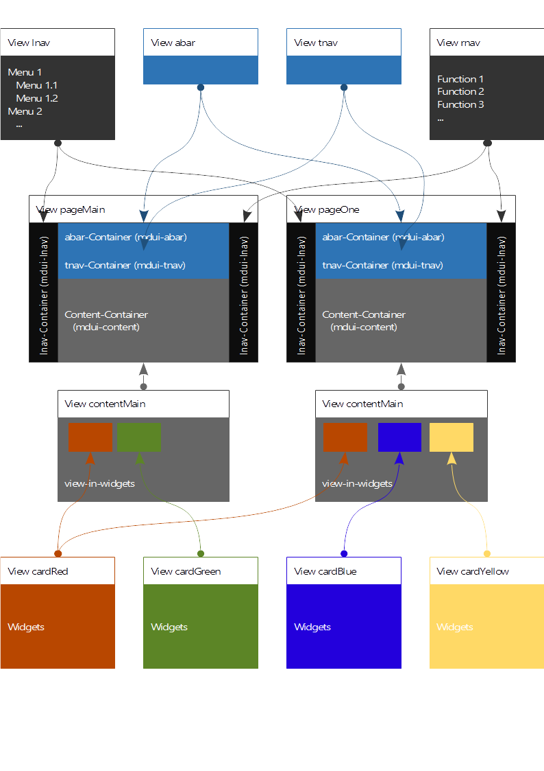

Application bar

abar-View
Hierbei handelt es sich um eine View, die später in den Application bar Containern verwendet wird. Es werden Buttons und Texte untergebracht, die permanent sichtbar sein sollen. Wie z.B. Menü- und Home-Buttons, Uhrzeit und Tagesanzeige. In der Regel hat ein Projekt genau eine application-bar, es sind aber auch mehrere möglich. Views, die als application-bar genutzt werden, sollten mit "abar" beginnen. Die Höhe sollte 40px betragen.
Die View sollte z.B. die Schaltflächen zum Öffnen der left- und right-navigation beinhalten, damit diese als solche erkannt werden, muss ihnen jeweils eine CSS-Klasse zugewiesen werden.

Muss? | Eigenschaft | Werte | Beschreibung
Ja | CSS Klasse | mdui-lnavbutton

Muss? | Eigenschaft | Werte | Beschreibung
Ja | CSS Klasse | mdui-rnavbuttton

abar Container
Auf jeder Seite (page-View), auf denen eine Application bar dargestellt werden soll, ist ein Widget basic-view in widget Container einzufügen, in welchem dann die Application bar-View angezeigt wird. Den Containern (nicht den Views!) auf den Seiten wird dann die zugehörige CSS Klasse zugewiesen, sie sollten alle eine Höhe von 40px haben.
Muss? | Eigenschaft | Werte | Beschreibung
Ja | Width  Height | 100%  40px | Kann auch ein fester Wert sein, wenn man fix für eine Ausgabebreite designed, z.B. 1280px
Ja | CSS Klasse | mdui-abar

Top-Navigation, Bottom-Navigation

tnav-View und bnav-View
Hierbei handelt es sich um Views, die später in den Top/Bottom-Navigation Containern verwendet werden. Normalerweise werden hier Buttons untergebracht, welcher der Navigation dienen. Views, die als Top/Bottom-Navigation genutzt werden, sollten mit "tnav" bzw. „bnav“ beginnen, z.B. "tnavMain". Die Höhe sollte 40px betragen.
Die in den Views verwendeten Buttons sollten die folgenden Einstellungen erhalten:
Muss? | Eigenschaft | Werte | Beschreibung
 | CSS Klasse | mdui-navbutton | Navigationsschaltfläche
 | CSS Klasse | mdui-order-(n) | Hierüber kann die Reihenfolge festgelegt werden, wenn in dem basic-view in widget Container Widget, wo diese View eingebunden wird, mdui-flex für das automatische links Anordnen gesetzt wird. n:1..99
 | Text | „Buttontext“ | Wenn man hier Rücksicht auf ein responsive Design nehmen möchte, kann man den Text so gestalten, dass er bei Bildschirmauflösungen von max. 480px und mehr als 480px unterschiedlich dargestellt wird. Hierzu sind die CSS Klassen mdui-show480 und mdui-hide480 zu nutzen. Bsp: <span class=“mdui-show480“>EG</span><span class=“mdui-hide480“>Erdgeschoß</span>
 | CSS Klasse | mdui-noflex | So müssen Widgets gekennzeichnet werden, wenn diese aus dem mdui-flex Anordnung heraus genommen werden sollen. ZB solche, die über die Eigenschaft Links:calc(100% - 80px) fest rechts angeordnet werden

TIPP
Um Controls am rechten Rand so zu verankern, dass sie mit der Screen-Breite skalieren, kann man bei der "left" Angabe "calc(100% - nnnpx)" angeben, mit nnn = Breite des Controls.

tnav-/bnav-Container
Auf jeder Seite, auf denen eine solche Navigation dargestellt werden soll, sind entsprechende Widget basic-view in widget Container einzufügen, in welchem dann die Top/Bottom-Navigation Views angezeigt werden. Den Containern (nicht den Views!) auf den Seiten wird dann die zugehörige CSS Klasse zugewiesen, sie sollten alle eine Höhe von 40px haben.
Top-Navigation:
Muss? | Eigenschaft | Werte | Beschreibung
 | Width  Height  Top  Left | 100%  40px  40px  0px
Ja | CSS Klasse | mdui-tnav | Top-Navigation
 |  | mdui-flex | Führt dazu, dass die Widgets des eingebundenen Views automatisch links angeordnet werden

Bottom-Navigation:
Muss? | Eigenschaft | Werte | Beschreibung
 | Width  Height  Top  Left | 100%  40px  calc(100% - 40px)  0px
Ja | CSS Klasse | mdui-bnav | Top-Navigation
 |  | mdui-flex | Führt dazu, dass die Widgets des eingebundenen Views automatisch links angeordnet werden

Content

content-View
Hierbei handelt es sich Views, der später in den content Containern verwendet werden und den echten Inhalt der Seiten bekommen. Zu jedem page-View gibt es also genau einen content-View. Views, die als Content genutzt werden, sollten mit "cont“ beginnen, z.B. "contMain".
In den Content Views kann man entweder die Widgets direkt hinein setzen, oder, wenn man ein responsive Design haben möchten, fügt man nur Widget basic-view in widget Container ein, die als Platzhalter für die card- Views dienen, welche dann die Widgets enthalten. Dieses ist notwendig, da ansonsten kein automatischen Anordnen des Inhalts möglich ist.
Die in diesem View eingefügten basic-view in widget Container (die jeweils selbst ein card-View enthalten) können zugewiesen werden:
Muss? | Eigenschaft | Werte | Beschreibung
(ja) | CSS Klasse | mdui-card  mdui-card-outlined  mdui-card-raised | Darstellung des Containers als „card“, ohne weitere Angabe flach, ohne Rahmen  -outlined : Mit einem Rahmen versehen  -raised: Mit einem Schatten versehen
 | CSS Klasse | mdui-order-(n) | Hierüber kann die Reihenfolge festgelegt werden, wenn in dem content-Container, wo diese View eingebunden wird, mdui-flex für das automatische links Anordnen gesetzt wird. n: 1..99
 | CSS Klasse | mdui-(color)-bg | Kann gesetzt werden. Allerdings sollte beachtet werden, dass die Schriftenfarbenautomatik hierauf keine Rücksicht nimmt.
 | CSS Klasse | mdui-cols-(n)  mdui-cols-(n)-toc-(m) | Alternative Angabe der Breite unter Nutzung des Grid-Systems. n=1 → 80 Pixel, n=2 → 160 Pixel usw. n im Bereich 1 bis 24.  Wird auch -toc-(m) mit angegeben, so ist die Breite nicht fixiert, sondern wird je nach Platz zwischen n*80 und m*80 Pixel variieren.  Bsp: mdui-cols-4-toc-8 → 320 – 640 Px
 | CSS Klasse | mdui-rows-(n)  mdui-rows-(n)-tor-(m) | Alternative Angabe der Höhe unter Nutzung des Grid-Systems. n=1 → 80 Pixel, n=2 → 160 Pixel usw. n im Bereich 1 bis 24.  Wird auch -tor-(m) mit angegeben, so ist die Höhe nicht fixiert, sondern wird je nach Platz zwischen n*80 und m*80 Pixel variieren.  Bsp: mdui-rows-4-tor-8 → 320 – 640 Px  Hinweis: Damit die Höhe variabel berechnet wird, muss im content-Container mdui-flex-stretch gesetzt werden.
 | CSS Klasse | mdui-noflex | So müssen Widgets gekennzeichnet werden, wenn diese aus dem mdui-flex Anordnung heraus genommen werden sollen.
 | CSS Klasse | mdui-title | Die Darstellung erfolgt mit einer abgedunkelten Hervorhebung des Titelbereiches (oberen 64 Pixel)
 | CSS Klasse | mdui-title-(color)-bg | Farbangabe für die Einfärbung des Titelbereiches

content-Container
Auf jeder Seite gibt es genau ein Widget basic-view in widget Container welches den Content View darstellen wird.
Muss? | Eigenschaft | Werte | Beschreibung
 | Width  Height  Top  Left | 100%  calc(100% - 80px)  80px  0px | Wenn mit Bottom-Navigation, dann ist Height: calc(100% - 120px)
Ja | CSS Klasse | mdui-content
 | CSS Klasse | mdui-flex | Die im eingebundenen View liegenden Widgets werden im flex-Verfahren zeilenweise automatisch links angeordnet. Den Widgets zugewiesenen mdui-cols-(n)-toc-(m) und mdui-order-(n) Werte werden berücksichtigt.
 | CSS Klasse | mdui-flex-stretch | Die im eingebundenen View liegenden Widgets zugewiesenen mdui-rows-(n)-tor-(m) Werte werden berücksichtigt.

Grid-Struktur, Responsive Design
Möchte man ein echtes responsive Design erreichen, so kann dieses über die Nutzung der Grid-Struktur erreicht werden. Hierbei wird den Widget basic-view in widget Containern in den contViews keine Width direkt zugeordnet, sondern nur eine Zahl, wie viel Grid-Spalten das Widget breit sein soll.
Jede Grid-Spalte ist dabei 80px breit, für die Spaltenanzahl kann ein von und ein bis-Wert angegeben werden. Soweit möglich werden die Zeilen immer aufgefüllt. Widgets, mit denen die Spaltenanzahl überschritten wird, werden in die nächste Zeile umgebrochen.
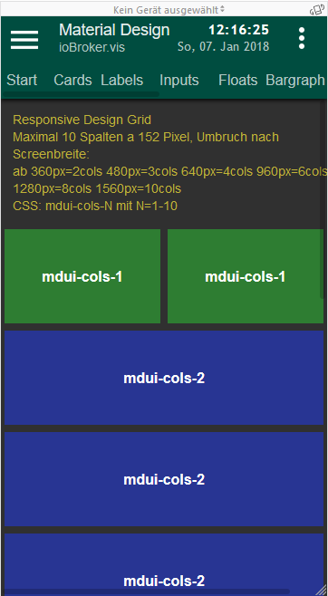  360px → 2 Spalten | 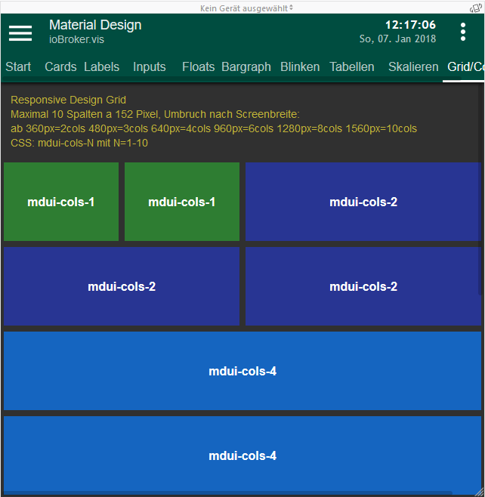  640px → 4 Spalten | 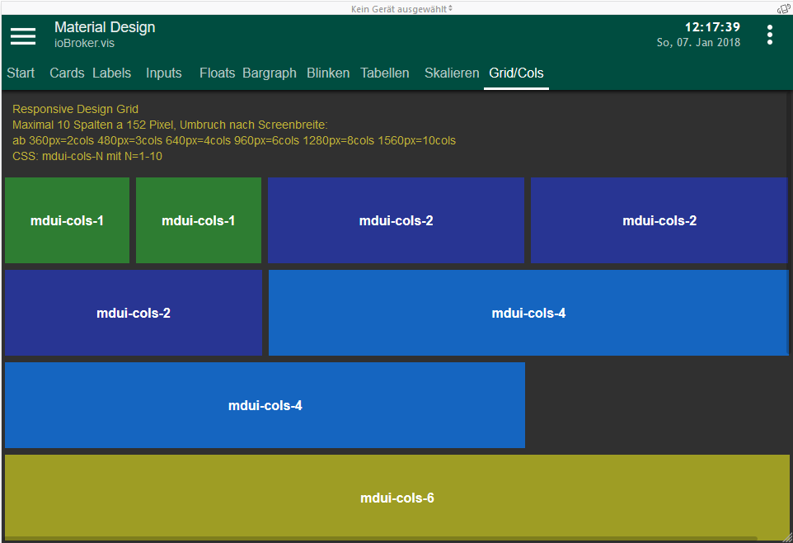  960px → 6 Spalten

Den Widget basic-view in widget Container in den cont-Views können zugewiesen werden:
Muss? | Eigenschaft | Werte | Beschreibung
 | CSS Klasse | mdui-cols-(n)  mdui-cols-(n)-toc-(m) | Alternative Angabe der Breite unter Nutzung des Grid-Systems. n=1 → 80 Pixel, n=2 → 160 Pixel usw. n im Bereich 1 bis 24.  Wird auch -toc-(m) mit angegeben, so ist die Breite nicht fixiert, sondern wird je nach Platz zwischen n*80 und m*80 Pixel variieren.  Bsp: mdui-cols-4-toc-8 → 320 – 640 Px

TIPP
Um eine sinnvolle Darstellung auch auf Handys zu erreichen (Hochkant i.d.R. 360px Breite), sollte mdui-cols-4, was 320px entspricht, verwendet werden.

Linke Navigation, rechte Navigation

lnav-Views, rnav-Views
Hierbei handelt es sich um Views, die später in den Left/Right-Navigation Containern auf den page-Views verwendet werden. Normalerweise werden hier Navigationsschaltflächen untergebracht, welcher der internen und externen Navigation dienen. Views, die als Left/Right-Navigation genutzt werden, sollten mit "lnav" bzw. „rnav“ beginnen, z.B. "lnavMain". Als Widgets bieten sich an: basic-HTML, jqui-navigation-Icon, ...
Den eingefügten Widgets können die folgenden Werte zugewiesen werden:
Muss? | Eigenschaft | Werte | Beschreibung
 | CSS Klasse | mdui-navitem | Weist das Widget als Navigationsitem aus.
 | CSS Klasse | mdui-order-(n) | Hierüber kann die Reihenfolge festgelegt werden, wenn in dem lnav-Container (in den page-Views), wo diese View eingebunden wird, mdui-flex für das automatische oben Anordnen gesetzt wird. (n): 1..99
 | CSS Klasse | mdui-noflex | So müssen Widgets gekennzeichnet werden, wenn diese aus dem mdui-flex Anordnung heraus genommen werden sollen. ZB wenn sie fest rechts oben angeordnet werden sollen.
 | Width | (n)% | Normalerweise wird n=100, also 100% angegeben damit jedes Widget eine Zeile belegt. Möchte man zB zwei Widgets in einer Zeile nebeneinander haben, wird n=50, also 50% angegeben.

TIPP
Manchmal möchte man in den Sidebars (Left/Right-Navigation) ein komplettes Menü mit vielen Einträgen unterbringen. Um die Übersichtlichkeit zu wahren und um häufiges Scrollen zu vermeiden, kann man dort mit Baumstruktur-Menüs arbeiten. Bei diesen handelt es sich im Prinzip um 2-stufige Menüs, wobei die jeweils 2.Stufe sich erst öffnet, wenn auf der 1.Stufe eine Schaltfläche betätigt wurde.
Weiter im eigenen Kapitel „19 Baumstruktur-Menüs in der lnav, rnav“

lnav-, rnav-Container
Auf jeder Seite (page-View), auf denen eine solche Navigation dargestellt werden soll, sind entsprechende Widget basic-view in widget Container einzufügen, in welchem dann die Left/Right-Navigation Views angezeigt werden. Den Containern (nicht den Views!) auf den Seiten wird dann die zugehörige CSS Klasse zugewiesen.
Left-Navigation Container
Muss? | Eigenschaft | Werte | Beschreibung
 | Width  Height  Top  Left |  | Egal, da diese Werte nur für den Designer gelten, zur Laufzeit werden die Container automatisch am linken Rand mit 250 Px Breite angezeigt. Man kann also auch eine (nicht störende) Größe von 48x48px verwenden.
Ja | CSS Klasse | mdui-lnav | Linke Navigation
 | CSS Klasse | mdui-flex | Die im eingebundenen View liegenden Widgets werden im flex-Verfahren automatisch oben angeordnet. Den Widgets zugewiesenen mdui-order-(n) Werte werden berücksichtigt.

Right-Navigation Container
Muss? | Eigenschaft | Werte | Beschreibung
 | Width  Height  Top  Left |  | Egal, da diese Werte nur für den Designer gelten, zur Laufzeit werden die Container automatisch am rechten Rand mit 250 Px Breite angezeigt. Man kann also auch eine (nicht störende) Größe von 48x48px verwenden.
Ja | CSS Klasse | mdui-rnav | Rechte Navigation
 | CSS Klasse | mdui-flex | Die im eingebundenen View liegenden Widgets werden im flex-Verfahren automatisch oben angeordnet. Den Widgets zugewiesenen mdui-order-(n) Werte werden berücksichtigt.

card-Views
Cards-Views dienen dem thematischen Gruppieren von Widgets. Sie werden anschließend im content-View in basic-view in widget Container Widgets abgerufen und dort mit CSS Klassen versehen um ihr Aussehen fest zu legen (siehe im Kapitel content-View).  Titel  Sollen Cards Titel und Untertitel haben, so können hierfür die unter „Labels“ beschriebenen CSS-Styles mdui-title und mdui-subtitle verwendet werden.  Collapse / Expand  Nutzt man eine Schaltfläche mit der Zuordnung mdui-expand so agiert diese zum „Kollabieren“ (collapse) bzw. „Expandieren“ des card-Views zur Laufzeit. Im kollabierten Zustand haben die card.Views nur noch eine Höhe von 72px. Als Symbol sollte <i class="material-icons">expand_less</i> verwendet werden.  Hinweis  Dieses funktioniert nur, wenn die card-View selbst in einem „view in widget“ Widget verwendet wird und dieses die CSS Klasse mdui-card bzw. mdui-card-outlined bzw. mdui-card-raised zugewiesen bekommen hat.  Fullscreen  Nutzt man eine Schaltfläche mit der Zuordnung mdui-fullscreen so agiert diese zum „Vollbild“ bzw. „Normalbild“ des card-Views zur Laufzeit. Im Vollbild nimmt die card-View dann die komplette Browserfläche ein. Sinnvoll z.B. wenn im card-View Bilder oder Tabellen angezeigt werden. Als Symbol sollte <i class="material-icons">fullscreen</i> verwendet werden.  Hinweis  Dieses funktioniert nur, wenn die card-View selbst in einem „view in widget“ Widget verwendet wird und dieses die CSS Klasse mdui-card bzw. mdui-card-outlined bzw. mdui-card-raised zugewiesen bekommen hat. | 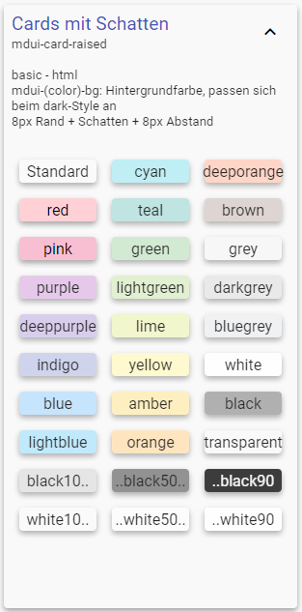

Labels
Für ein Label (Text) wird das basis-html Widget verwendet. Es kann sowohl für die Darstellung von Titeln, Untertiteln, Labels als auch von Werten verwendet werden.  mdui-title  Leicht vergrößerte Schrift, für Überschriften  mdui-subtitle  Verkleinerte Schrift, für Unter-Überschriften und Erläuterungen  mdui-label  Normale Schrift  mdui-value  Nomale, fette Schrift, für die Darstellung von Werten | 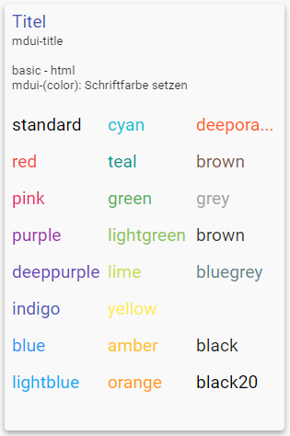

Muss? | Eigenschaft | Werte | Beschreibung
Ja | CSS Klasse | mdui-label oder  mdui-value oder  mdui-title oder  mdui-subtitle | Label-Text  Wert  Titel, Überschrift  Untertitel
 | CSS Klasse | mdui-(color) | Schriftfarbe. (color) kann eine der Farben (siehe dort) sein
 | CSS Klasse | mdui-(color)-bg | Hintergrundfarbe. (color) kann eine der Farben (siehe dort) sein

TIPP
Da bei jedem Attribut auch auf ioBroker Variable zugriffen werden kann, ist auch eine Farbsteuerung über Variable möglich. Hierzu eine Zeichenvariable deklarieren und ihr den gewünschten Farbwert "red", "green", ... zuweisen. In der CSS Klasse dann mdui-{meine Variable} verwenden.
Bsp: mdui-{javascript.0.farbwert-temperatur}

States
Für die Darstellung von States wird das basic-bool HTML und das basic-ValueList HTML Widget verwendet. Es kann sowohl für die Darstellung von Status-Texten als auch von Status-Symbolen verwendet werden. Bei der Textdarstellung kann entweder der Text selbst oder der Hintergrund in verschiedenen Farben gefärbt werden. Weiterhin kann die Aufmerksamkeit durch die Verwendung von blink/flash/pulse Effekten erhöht werden.  Bisher wurden die CSS Klassen immer nur dem Widget selbst über die Eigenschaft „CSS“ zugewiesen. Dieses Mal nicht nur, da ja in Abhängigkeit eines Wertes eine unterschiedliche Widget-Darstellung erreicht werden soll. Die CSS Klassen werden also auch direkt in der Widget Eigenschaft „Werteliste“ verwendet.  In der Eigenschaft „Werteliste“ wird für jeden möglichen Wert eine HTML-Anweisung für die Darstellung angegeben. Als Trennzeichen für die Anweisungen wird das „;“ verwendet, die erste Anweisung wird für den Wert 0, die zweite für den Wert 1 usw. genutzt. | 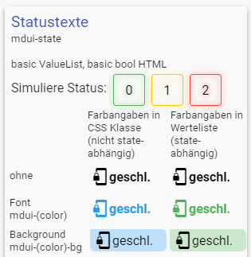  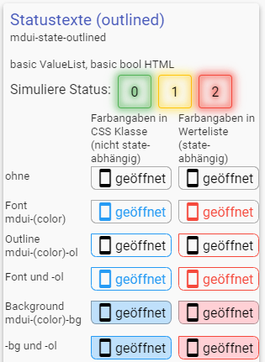

Zum besseren Verständnis folgen nun Beispiele, welche alle die States (geschlossen, gekippt, geöffnet) eines Fenstersensors:
BEISPIEL 1
Darstellung mit farbigem Hintergrund:
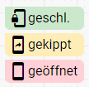
Eigenschaft „Werteliste“:
<div class="mdui-green-bg"><i class="mdui-icon">phonelink_lock</i>geschl.</div>;
<div class="mdui-amber-bg"><i class="mdui-icon">mobile_screen_share</i>gekippt</div>;
<div class="mdui-red-bg"><i class="mdui-icon">smartphone</i>geöffnet</div>;

BEISPIEL 2
Darstellung mit Symbolen und farbiger Schrift:
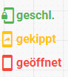

Eigenschaft „Werteliste“:
<div class="mdui-green"><i class="mdui-icon">phonelink_lock</i>geschl.</div>;
<div class="mdui-amber"><i class="mdui-icon">mobile_screen_share</i>gekippt</div>;
<div class="mdui-red"><i class="mdui-icon">smartphone</i>geöffnet</div>;

Muss? | Eigenschaft | Werte | Beschreibung
ja | CSS Klasse | mdui-state  mdui-state-oulined | Darstellung als Statuswert
 | Werteliste |  | Siehe oben stehende Beschreibung und Beispiele

Buttons
Für einen Button können verschiedene jqui-Button Widgets verwendet werden. Bei den meisten funktioniert die Darstellung korrekt, wenn eine der Button CSS Klassen zugewiesen wird.  Buttons können aus Icons, Texten und Icons+Texten bestehen. Wenn Icons verwendet werden sollen, sind diese leicht durch den WebFont anzugeben.  Bsp: <i class=“mdui-icon“>check</i>OK  Weiterhin kann man über die Widget Eigenschaften „border-radius“ auch abgerundete oder runde Buttons (z.B. mit 1em) erzeugen. | 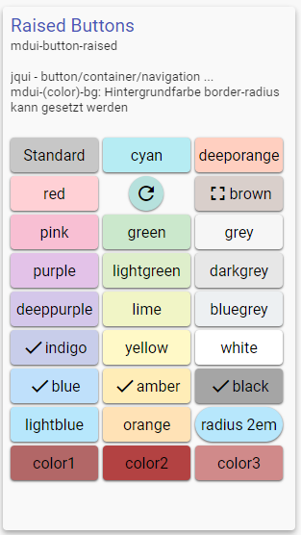

Muss? | Eigenschaft | Werte | Beschreibung
Ja | CSS Klasse | mdui-button  mdui-button-raised  mdui-button-outlined
 | CSS Klasse | mdui-(color) | Schriftfarbe. (color) kann eine der Farben (siehe dort) sein, Vorgabe für flat ist „blau“, für die anderen "weiß".
 | CSS Klasse | mdui-(color)-bg | Hintergrundfarbe. (color) kann eine der Farben (siehe dort) sein, Vorgabe ist "blau".

Radio Buttons
Für Radio-Eingaben wird eines der jqui-Radio... Widgets verwendet. Die Darstellung der wählbaren Optionen erfolgt als normaler, fetter Text. Die jeweils aktive Option wird in der Akzentfarbe dargestellt und unterstrichen. | 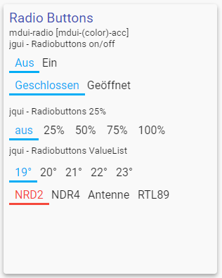

Muss? | Eigenschaft | Werte | Beschreibung
Ja | CSS Klasse | mdui-radio
 | CSS Klasse | mdui-(color) | Schriftfarbe. (color) kann eine der Farben (siehe dort) sein, Vorgabe ist "weiß".
 | CSS Klasse | mdui-(color)-bg | Hintergrundfarbe. (color) kann eine der Farben (siehe dort) sein, Vorgabe ist "transparent".
 | CSS Klasse | mdui-(color)-acc | Akzentfarbe um die aktuelle Auswahl zu kennzeichnen. Vorgabe ist „blau“.

Chips
Wie für die Radio-Eingaben werden auch für die Chips eines der jqui-Radio... Widgets verwendet. Die Darstellung der wählbaren Optionen erfolgt als abgerundete Schaltflächen. Die jeweils aktive Option wird in der Akzentfarbe dargestellt und unterstrichen.  Neben den gefüllten Chips stehen auch solche mit Rahmenlinie zur Verfügung. | 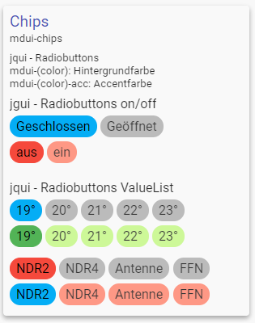

Muss? | Eigenschaft | Werte | Beschreibung
Ja | CSS Klasse | mdui-chips  mdui-chips-outlined
 | CSS Klasse | mdui-(color)-bg | Hintergrundfarbe. (color) kann eine der Farben (siehe dort) sein, Vorgabe ist "transparent".
 | CSS Klasse | mdui-(color)-acc | Akzentfarbe um die aktuelle Auswahl zu kennzeichnen. Vorgabe ist „blau“.

Inputs
Für einen Input können verschiedene jqui-Input Widgets verwendet werden. Bei den meisten funktioniert die Darstellung korrekt. Material Design typisch werden Inputs nur durch eine untere Rahmenlinie angezeigt, die beim Fokus farbig wird.  Input-Typ  Die vis kennt beim jgui-input eigentlich nur den Typ string als Texteingabe. Über eine MDCSS Klasse können aber auch andere Typen gesetzt werden, so dass dann abhängig vom Betriebssystem andere Eingabeoptionen geöffnet werden. Wie z.B. eine Farbauswahl oder eine nur Zifferneingabe. Als Rückgabe wird aber immer ein string gegeben. So liefern z.B. Farbauswahlen die Auswahl in der Form #rrggbb zurück. | 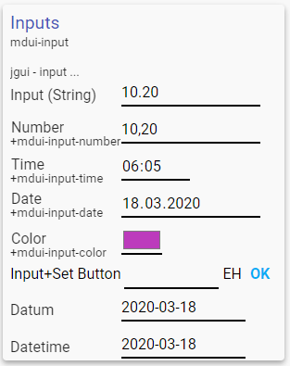

Muss? | Eigenschaft | Werte | Beschreibung
Ja | CSS Klasse | mdui-input
 | CSS Klasse | mdui-(color) | Schriftfarbe. (color) kann eine der Farben (siehe dort) sein, Vorgabe ist "weiß".
 | CSS Klasse | mdui-(color)-bg | Hintergrundfarbe. (color) kann eine der Farben (siehe dort) sein, Vorgabe ist "transparent".
 | CSS Klasse | mdui-input-number | Die Eingabe beschränkt sich auf die Erfassung von Ziffern. Unter Android öffnet sich z.B. ein anderes Tastaturfeld.
 | CSS Klasse | mdui-input-time | Die Eingabe beschränkt sich auf die Erfassung von Zeiten. Unter Android öffnet sich z.B. ein Zeitfeld.
 | CSS Klasse | mdui-input-date | Die Eingabe beschränkt sich auf die Erfassung eines Datums. Unter Android öffnet sich z.B. ein Kalenderfeld.
 | CSS Klasse | mdui-input-color | Es kann eine Farbe ausgewählt werden. Das Ergebnis wird als string der Form #rrggbb zurück gegeben.

Selects
Für ein Select wird das jqui-Select Valuelist Widgets verwendet, hier muss die Eigenschaft „Ohne jQuery Stil“ gewählt sein. Material Design typisch wird ein Select nur durch eine untere Rahmenlinie und einer Pfeil-Nach-Unten Schaltfläche angezeigt. Die sich öffnende Select-Liste beim [Tap] ist abhängig vom Browser. | 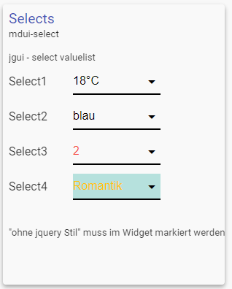

Muss? | Eigenschaft | Werte | Beschreibung
Ja | CSS Klasse | mdui-select
 | CSS Klasse | mdui-(color) | Schriftfarbe. (color) kann eine der Farben (siehe dort) sein, Vorgabe ist "weiß".
 | CSS Klasse | mdui-(color)-bg | Hintergrundfarbe. (color) kann eine der Farben (siehe dort) sein, Vorgabe ist "transparent".

WICHTIG
Damit der Select funktioniert, muss die die Eigenschaft „Ohne jQuery Stil“ im Widget markiert werden!

Switches
Für einen Switch wird das Widget basis-bool checkbox verwendet. | 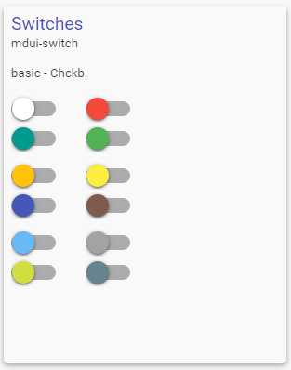

Muss? | Eigenschaft | Werte | Beschreibung
Ja | CSS Klasse | mdui-switch
Ja | HTML anhängen | <label for="{wid}_checkbox"><label> | Siehe Wichtig!
 | CSS Klasse | mdui-(color)-acc | Hiermit kann festgelegt werden, welche Farbe im EIN Zustand verwendet werden soll. (color) kann eine der Farben (siehe dort) sein, Vorgabe ist "weiß".

WICHTIG
Damit der Switch funktioniert, muss in der Widget-Eigenschaft HTML anhängen der Wert <label for="{wid}_checkbox"><label> eingegeben werden.

Slider

Farbige Slider
Für einen Slider wird das Widget jqui-slider vertical bzw. Widget jqui-slider horizontal verwendet.  Slider erhalten beim Fokus und bei ihrer Bedienung einen abgedunkelten Touchbereich. Außerdem kann ein Hinweiswert definiert werden, welche während des „slidens“ eingeblendet wird. | 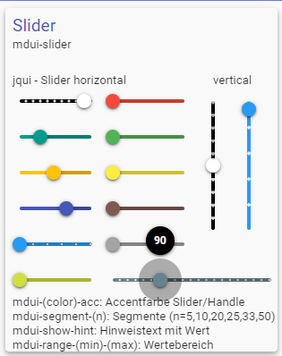

Muss? | Eigenschaft | Werte | Beschreibung
Ja | CSS Klasse | mdui-slider
 | CSS Klasse | mdui-(color)-acc | Hiermit kann festgelegt werden, welche Farbe für den Button und den aktiven Bereich verwendet werden soll. (color) kann eine der Farben (siehe dort) sein, Vorgabe ist "weiß".
 | CSS Klasse | mdui-segment-(n) | Hierüber kann der slider segmentiert dargestellt werden. Während des „slidens“ rastet er an diesen Werten ein. n gibt die Anzahl der Segmente an.  N=5,10,20,25,33,50
 | CSS Klasse | mdui-showhint | Während des Slidens wird ein Hinweistext mit dem aktuellen Wert angezeigt. Normalerweise 0..100, über mdui-range-(min)-(max) können andere Werte gesetzt werden.
 | CSS Klasse | mdui-range-(min)-(max) | Hierüber kann ein Wertebereich für die Anzeige des Hinweistextes gesetzt werden. Min und max sind durch die Werte zu ersetzen. Diese Angabe muss zusätzlich zu den min/max Werten des Widgets erfolgen, da diese nicht ausgelesen werden können.  Bsp: mdui-range-0-360

Transparente Slider
Wird dem Slider-Widget die CSS-Klasse mdui-transparent-acc zugewiesen, so wird nur das Slider-Handle (der Anfasser) gezeichnet, der Slider-Weg ist transparent. Dieses ermöglicht einen individuellen Slider-Hintergrund, z.B. um eine Farbauswahl, Helligkeit usw darstellen zu können.  Beispiele für Hintergründe (jeweils ein eigenes basic-HTML hinter dem Slider mit background-Eigenschaft): | 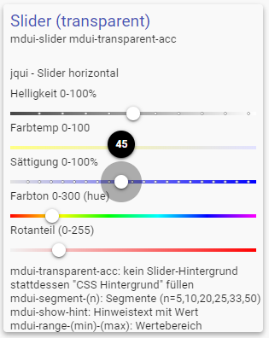

Helligkeit: linear-gradient(to right, #404040, #ffffff)
Farbtemperatur: linear-gradient(to right, #FFFF80, #E0E0FF)
Sättigung: linear-gradient(to right, white, blue)
Farbton: inear-gradient(to right, #ff0000, #ffff00, #00ff00, #00ffff, #0000ff, #ff00ff)

Muss? | Eigenschaft | Werte | Beschreibung
... | ... | ... | Wie beim normalen Slider
Ja | CSS Klasse | mdui-transparent-acc | Transparente Darstellung des Silders-Weges, nur das Slider-Handle wird dargestellt. Hierdurch ist es möglich einen beliebigen Hintergrund zu wählen.

Baumstruktur-Menüs in der lnav, rnav
Für das Grundprinzip der lnav und rnav siehe Kapitel 8 Linke Navigation, rechte Navigation.  Manchmal möchte man in den Sidebars (Left/Right-Navigation) ein komplettes Menü mit vielen Einträgen unterbringen. Um die Übersichtlichkeit zu wahren und um häufiges Scrollen zu vermeiden, kann man dort mit Baumstruktur-Menüs arbeiten. Bei diesen handelt es sich im Prinzip um 2-stufige Menüs, wobei die jeweils 2.Stufe sich erst öffnet, wenn auf der 1.Stufe eine Schaltfläche betätigt wurde. | 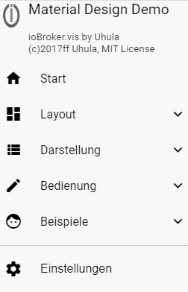 Mit zwei Baumstruktur-Einträgen, alle geschlossen | 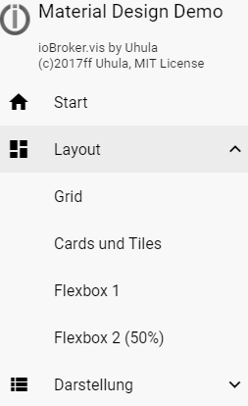 Nach [Klick] auf „Layout“

Damit sich die Menü-Einträge so verhalten, müssen ihnen spezielle CSS-Klassen zugeordnet werden.

Menü-Eintrag 1.Ebene
Als Widget für einen Menüeintrag der 1.Ebene, der eine 2.Ebene öffnen/schließen wird ein normales basic-HTML Widgets verwendet und der Inhalt wird als HTML angegeben. Entweder nur als Text „Menübezeichnung“, oder kombiniert mit einem Icon.
<i class=“mdui-icon_“>home</i>Start
Weiterhin sind zusätzlich neben den in Kapitel 8 Linke Navigation, rechte Navigation genannten folgende CSS Klassen zuzuweisen:
Muss? | Eigenschaft | Werte | Beschreibung
Ja | CSS Klasse | mdui-toggle | Damit wird das Widget als toggle-Widget gekennzeichnet, welches andere Widgets anzeigen/verstecken kann
Ja | CSS Klasse | mdui-group-(name) | Angabe des Gruppennamens, welchen auch die anzuzeigenden/zu versteckenden Menüeinträge bekommen. Hierdurch „weiß“ das Widget, welches es beim [Tap] bearbeiten soll. Es muss darauf geachtet werden, dass unterschiedliche Untermenüs auch unterschiedliche Gruppennamen erhalten.

Menü-Eintrag 2.Ebene
Hier werden nun normale Link/View/Navigations-Widgets verwendet.
Weiterhin sind zusätzlich neben den in Kapitel 8 Linke Navigation, rechte Navigation genannten folgende CSS Klassen zuzuweisen:

Muss? | Eigenschaft | Werte | Beschreibung
Ja | CSS Klasse | mdui-group-(name) | Angabe des Gruppennamens, wie im zugehörigen Menü-Eintrag der 1.Ebene
 | CSS Klasse | mdui-hide | Kann/Sollte angegeben werden, wenn der Menüeintrag als Vorgabe versteckt sein soll. Wirkt sich nur zur Laufzeit aus, nicht im Designer.

Bild skalieren, als Vollbild
Häufig werden basic-HTML oder basic-image oder basic-iFrame Widgets verwendet um Bilder von z.B. IP Kameras darzustellen. Wenn man diese in unterschiedlichen Größen betrachten will, muss man jeweils eigene Widgets abrufen. Über die hier beschriebene Methode erübrigt sich dieses, da ein direktes Skalieren des innen liegenden Images (<img>) ermöglicht wird.  Als Schaltflächen werden normale basic-HTML Wigdets verwendet. Über die Zuweisung von CSS-Klassen wird ihnen ihre Bedeutung zugewiesen. | 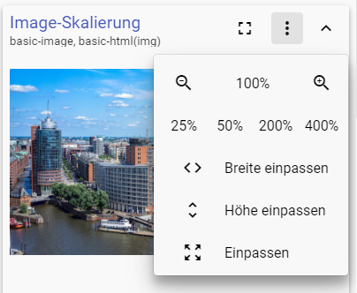
Beispiel: (Download)
https://github.com/Uhula/ioBroker-Material-Design-Style/blob/master/video/image_scale.mp4
Technisch wird das <img> über eine CSS-Anweisung (transform:scale(x)) in der Darstellung verändert.
Weiterhin ist es möglich die komplette View, auf welcher das Image platziert wurde, als Vollbild darzustellen, siehe hierzu Unterkapitel 3.

Skalierungs-Schaltflächen
Muss? | Eigenschaft | Werte | Beschreibung
Ja | CSS Klasse | mdui-target-(widgetID) | Angabe der Widget-ID des basic-HTML oder basic-image Widgets, in welchem das <img> skaliert werden soll. Bsp: mdui-target-w00127
Ja | CSS Klasse | mdui-scale-(type) | Angabe der Skalierung, die angewendet werden soll. (type)=  fit=Das <img> wird eingepasst  hfit= Das <img> wird horizontal eingepasst  vfit= Das <img> wird vertikal eingepasst  in= Es wird um den Faktor 1,41 hineingezoomt  out= Es wird um den Faktor 1,41 herausgezoomt  xxx= Es wird auf xxx% gezoomt  Bsp: mdui-scale-100
 | CSS Klasse | mdui-button
 | CSS Klasse | mdui-hide | Kann/Sollte angegeben werden, wenn die Schaltfläche als Vorgabe versteckt sein soll. Wirkt sich nur zur Laufzeit aus, nicht im Designer.

Schaltflächen verstecken/anzeigen
Möchte man die Skalierungs-Schaltflächen nur bei Bedarf einblenden, so kann dieses über eine weitere basic-HTML Widget Schaltfläche geschehen, welche sinnvollerweise nur aus einem Icon besteht und oberhalb angeordnet wird.
Es bietet sich an hier das bekannte Menü-More-Icon zu verwenden:
<i class="mdui-icon">more_vert</i>

Über die Zuweisung von CSS-Klassen erhält dieses Widget seine Funktion.
Muss? | Eigenschaft | Werte | Beschreibung
Ja | CSS Klasse | mdui-toggle | Damit wird das Widget als toggle-Widget gekennzeichnet, welches andere Widgets anzeigen/verstecken kann
Ja | CSS Klasse | mdui-target-(widgetID) | Angabe der Widget-ID, die auch in den Skalierungs-Widgets verwendet wurde. Alle Widgets mit dem gleichen mdui-target-(widgetID) Eintrag werden beim [Tap] versteckt/gezeigt.
 | CSS Klasse | mdui-button

Vollbild-Modus
Bisher konnte man erreichen, dass das <img> innerhalb seines Platzes skaliert wird. Befindet es sich jedoch in einem eigenen card-View, welcher auf einem content-View angezeigt wird, so kann man diese card-View über eine weitere basic-HTML Widget Schaltfläche im Vollbildmodus darstellen; und auch wieder zurück.
Technisch wird hierfür der View aus seinem HTML-Kontext entfernt und direkt in den vis-container eingehängt und bekommt über direkte CSS-Anweisungen das Vollbildformat.
Sinnvollerweise besteht die Schaltfläche nur aus einem Icon.
Es bietet sich an hier das bekannte Fullscreen-Icon zu verwenden:
<i class="mdui-icon">fullscreen</i>

Über die Zuweisung von CSS-Klassen erhält dieses Widget seine Funktion.
Muss? | Eigenschaft | Werte | Beschreibung
Ja | CSS Klasse | mdui-fullscreen | Damit wird das Widget als Vollbild-Widget gekennzeichnet, welches sein View als Vollbild anzeigen kann. Es wird automatisch das View verwendet, in welchem es sich befindet.
 | CSS Klasse | mdui-button

FLOT Diagramm Zeitspanne setzen, Vollbild
Ein FLOT Diagramm wird in einem basic-iFrame Widgets dargestellt. Zwar ist es möglich, hier einen „Finger-ZOOM“ für die Bestimmung der Zeitspanne vorzunehmen, jedoch ist es dann eher ein Zufall, eine gewünschte Zeitspanne wie z.B. „1 Woche“ zu erwischen. Besser geht dieses, wenn man dafür eigene Schaltflächen hätte. Und genau diese werden hier beschrieben.  Als Schaltflächen werden normale basic-HTML Wigdets verwendet. Über die Zuweisung von CSS-Klassen wird ihnen ihre Bedeutung zugewiesen. | 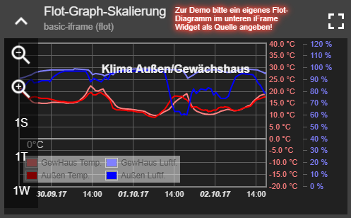

Technisch wird die Eigenschaft „Quelle“ , welche die FLOT-URL enthält, via Javascript manipuliert. Hierzu müssen sowohl die MD CSS-Anweisungen als auch das MD Skript in das ioBroker.vis Projekt kopiert werden.
Weiterhin ist es möglich die komplette View, auf welcher das FLOT-Diagramm platziert wurde, als Vollbild darzustellen, siehe hierzu Unterkapitel 3.

Zeitspannen-Schaltflächen
Muss? | Eigenschaft | Werte | Beschreibung
Ja | CSS Klasse | mdui-target-(widgetID) | Angabe der Widget-ID des basic-iFrame Widgets, in welchem das FLOT-Diagramm platziert wurde. Bsp: mdui-target-w00271
Ja | CSS Klasse | mdui-timespan-(time) | Angabe der Zeitspanne. (time)=  inc= Die Zeitspanne wird verdoppelt  dec= Die Zeitspanne wird halbiert  xxxxx= Zeitspanne in Minuten:  60=Eine Stunde  1440= Ein Tag  10080= Eine Woche usw.  Bsp: mdui-timespan-1440
 | CSS Klasse | mdui-button
 | CSS Klasse | mdui-hide | Kann/Sollte angegeben werden, wenn die Schaltfläche als Vorgabe versteckt sein soll. Wirkt sich nur zur Laufzeit aus, nicht im Designer.

Schaltflächen verstecken/anzeigen
Möchte man die Skalierungs-Schaltflächen nur bei Bedarf einblenden, so kann dieses über eine weitere basic-HTML Widget Schaltfläche geschehen, welche sinnvollerweise nur aus einem Icon besteht und oberhalb angeordnet wird.
Es bietet sich an hier das bekannte Menü-More-Icon zu verwenden:
<i class="mdui-icon">more_vert</i>

Über die Zuweisung von CSS-Klassen erhält dieses Widget seine Funktion.
Muss? | Eigenschaft | Werte | Beschreibung
Ja | CSS Klasse | mdui-toggle | Damit wird das Widget als toggle-Widget gekennzeichnet, welches andere Widgets anzeigen/verstecken kann
Ja | CSS Klasse | mdui-target-(widgetID) | Angabe der Widget-ID, die auch in den Skalierungs-Widgets verwendet wurde. Alle Widgets mit dem gleichen mdui-target-(widgetID) Eintrag werden beim [Tap] versteckt/gezeigt.
 | CSS Klasse | mdui-button

Vollbild-Modus
Befindet sich das FLOT-Diagramm in einem eigenen card-View, welcher auf einem content-View angezeigt wird, so kann man dieses card-View über eine weitere basic-HTML Widget Schaltfläche im Vollbildmodus darstellen; und auch wieder zurück.
Technisch wird hierfür der View aus seinem HTML-Kontext entfernt und direkt in den vis-container eingehängt und bekommt über direkte CSS-Anweisungen das Vollbildformat.
Sinnvollerweise besteht die Schaltfläche nur aus einem Icon.
Es bietet sich an hier das bekannte Fullscreen-Icon zu verwenden:
<i class="mdui-icon">fullscreen</i>
Über die Zuweisung von CSS-Klassen erhält dieses Widget seine Funktion.
Muss? | Eigenschaft | Werte | Beschreibung
Ja | CSS Klasse | mdui-fullscreen | Damit wird das Widget als Vollbild-Widget gekennzeichnet, welches sein View als Vollbild anzeigen kann. Es wird automatisch das View verwendet, in welchem es sich befindet.
 | CSS Klasse | mdui-button

Glühen - Flashen – Blinken – Pulsieren
Manchmal ist es notwendig, dass man Texte / Symbole / Stati optisch auffälliger gestalten möchte. Hierzu stehen vier verschiedene Funktionen mit jeweils vier verschiedenen Farben zur Verfügung.  Die CSS-Klassen können im Prinzip jedem Widget zugewiesen werden und versehen dieses mit dem gewünschten Rahmen. | 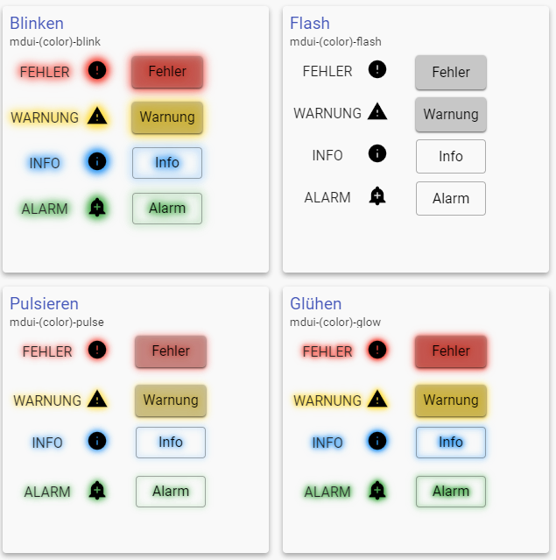

Über die Zuweisung von CSS-Klassen erhält dieses Widget seine Funktion. Es kann immer nur genau eine der aufgeführten CSS-Klasse zugewiesen werden.
Als (color) sind blue, red, green und yellow möglich.
Muss? | Eigenschaft | Werte | Beschreibung
 | CSS Klasse | mdui-(color)-glow | Das Widget wird „glühend“ dargestellt. D.h. es erhält einen starren, nicht animierten farbigen Rahmen
 | CSS Klasse | mdui-(color)-blink | Das Widget wird „blinkend“ dargestellt. D.h. es erhält einen farbigen Rahmen, welcher im 1 Sek Rhythmus blinkt
 | CSS Klasse | mdui-(color)-flash | Das Widget wird „blitzend“ dargestellt. D.h. es erhält einen farbigen Rahmen, welcher im 1 Sek Rhythmus blitzt
 | CSS Klasse | mdui-(color)-pulse | Das Widget wird „pulsierend“ dargestellt. D.h. es erhält einen farbigen Rahmen, welcher im 4 Sek Rhythmus pulsiert

Bargraphanzeigen
Die Anzeige von Bargraphen kann dazu verwendet werden um Stati / Werte in Balkenform anzuzeigen.  Dabei besteht die Möglichkeit die Anzeige sowohl farblich als auch in der Form zu manipulieren.  Für die Darstellung werden die basic-bar Widgets verwendet. | 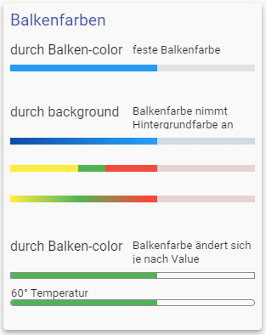

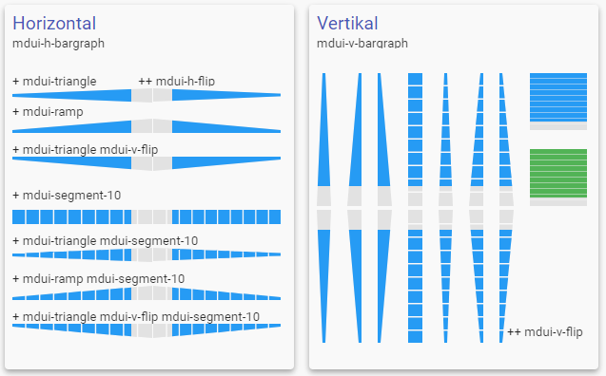
Muss? | Eigenschaft | Werte | Beschreibung
Ja | CSS Klasse | mdui-h-bargraph  mdui-v-bargraph | h = horizontal  v = vertikal
 | Farbe | #rrggbb | Eine direkte Farbangabe #rrggbb
 | background | ... | Siehe Erläuterung: Farben
 | CSS Klasse | mdui-(color)-pulse | Das Widget wird „pulsierend“ dargestellt. D.h. es erhält einen farbigen Rahmen, welcher im 4 Sek Rhythmus pulsiert
 | CSS Klasse | mdui-triangle | Darstellung in Dreiecksform
 | CSS Klasse | mdui-ramp | Darstellung in Rampenform
 | CSS Klasse | mdui-segment-10 | Darstellung segmentiert, 10 Segmente
 | CSS Klasse | mdui-h-flip | Darstellung wird horizontal gespiegelt, baut sich also von rechts nach links auf
 | CSS Klasse | mdui-v-flip | Darstellung wird vertikal gespiegelt, baut sich also von unten nach oben auf

Farben
Eigenschaft: CSS Hintergrund | background
Die Widget „CSS Hintergrund | background“ Eigenschaft kann genutzt werden um einen festen Farbverlauf, eine Farbabstufung oder eine Farbabstufung mit Verlauf festzulegen.
Farbverläufe
Blauer Verlauf: linear-gradient(to right, #0D47A1 0px, #2196F3 160px )
Gelb-Grün-Rot : linear-gradient(to right, #FFEB3B 0px, #FFEB3B 80px, #4CAF50 80px, #4CAF50 112px, #F44336 112px )
Gelb-Grün-Rot Verlauf: linear-gradient(to right, #FFEB3B 0px, #4CAF50 80px, #F44336 160px )

Eigenschaft: Allgemein | Farbe
Wird hier die Farbe statt im background angegeben, kann darüber festgelegt werden, dass der Balken je nach Wert seine Farbe ändert. Hierzu wird die binding-Fähigkeit der vis genutzt um auf den darzustellenden Wert zuzugreifen und zu interpretieren.

Gelb bis 49, Grün 50-69, Rot ab 70: {v:0_userdata.0.myvalue;v < 50 ? "#FFEB3B" :: v < 70 ? "#4CAF50" :: "#F44336"}

Tabellen
HTML-Tabellen werden zur Darstellung von Terminen, Benachrichtigungen, Logbucheinträgen usw. verwendet. Damit die Tabellendarstellung dem Material Design entspricht, sollte der Tabelle/dem Widget die CSS Klasse mdui-table zugewiesen werden.
Dieses kann entweder dem Widget, in welchem sich die Tabelle befindet, oder, wenn die HTML-Tabelle mit <table></table> selbst aufgebaut wird, mit<table class=“mdui-table“> dem table-Element zugewiesen werden.
Die HTML-Tabellen sollten einfach strukturiert sein und keine oder nur wenige eigene style-Attribute in ihren Elementen haben.
Sollen die Tabellenzeilen nicht tabellarisch, sondern in card- oder Listform angezeigt werden, so ist die entsprechende CSS Klasse zu setzen. In der card-Form ordnen sich alle Zeilen als card linksbündig an und erhalten – damit es besser aussieht – alle die gleiche Höhe. Die Listform wird immer als eine Spalte dargestellt.

Darstellung der normalen Tabelle:  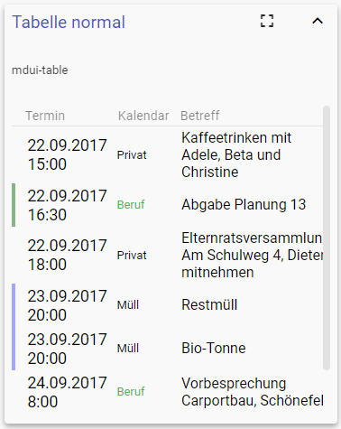 | Darstellung als List:  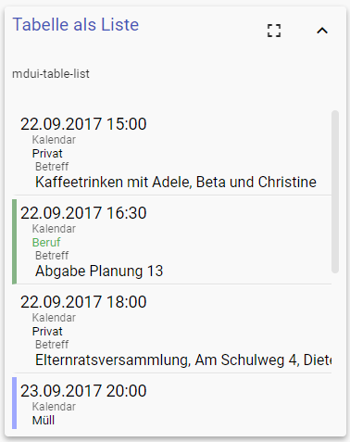
Darstellung als Cards - raised  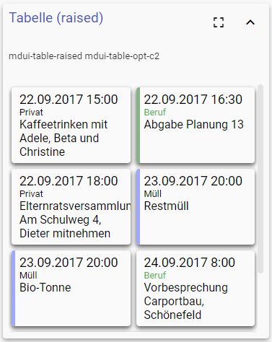 | Darstellung als Cards – outlined  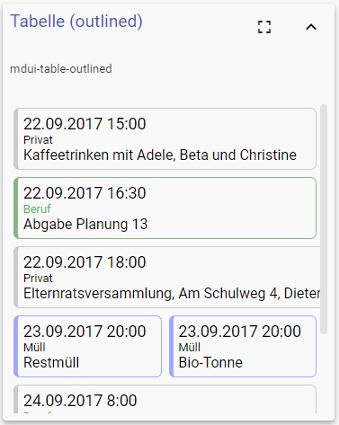
HINWEIS
Da die „Umformung“ über Javascript-Ereignisse erfolgt, steht die Anzeige erst zur Laufzeit und nicht bereits im Editor zur Verfügung.
Bei den Darstellungen als Card und Tile können über die CSS Klassen weitere Optionen, wie z.B. die Breite der einzelnen Cards/Tiles gesetzt werden.

Muss? | Eigenschaft | Werte | Beschreibung
Ja | CSS Klasse | mdui-table | Sorgt für die Darstellung der HTML-Tabelle im Material Design Stil.
 | CSS Klasse | mdui-divided | Zwischen den Tabellenzeilen wird ein Trennstrich gezeichnet
 | CSS Klasse | mdui-striped | Jeder 2. Tabellenzeile wird leicht aufgehellt dargestellt. Diese Funktionalität bleibt auch erhalten, wenn die Tabelle in Card- bzw. Tile-Form angezeigt wird.
 | CSS Klasse | mdui-table-outlined | Die Tabellenzeilen werden als Cards mit Rahmen dargestellt.  Erlaubte Optionen: -r -w -c -l (siehe unten)  Bsp: mdui-table-astile-c3-l
 | CSS Klasse | mdui-table-raised | Die Tabellenzeilen werden als Cards mit Schatten dargestellt.  Optionen:  Erlaubte Optionen: -r -w -c -l (siehe unten)  Bsp: mdui-table-ascard-w200
 | CSS Klasse | mdui-table-list | Die Tabellenzeilen werden als Liste dargestellt, die Spalten der Zeile werden untereinander aufgeführt.  Erlaubte Optionen: l (siehe unten)  Bsp: mdui-table-aslist-l
 | CSS Klasse | mdui-table-opt-... | Hierüber können weitere Optionen angegeben werden, siehe Erläuterung der Optionen

Erläuterung der Optionen
Die Optionen werden der CSS Klasse „mdui-table-opt-“ einfach angehängt. Bsp: „mdui-table-opt-r800-w180“
Option | Beschreibung
-rNNNN | Angabe einer Responsive-Breite in Pixel, bei deren Unterschreitung die CSS Klasse aktiviert werden soll. Siehe auch nächstes Kapitel.  Bsp: -r800 Erst wenn weniger als 800 Pixel Breite zur Anzeige zur Verfügung stehen, wird die CSS Klasse angewendet
-wNNNN | Angabe der festen Breite einer Card/eines Tiles in Pixel. Die Cards/Tiles werden imemr mit dieser Breite angezeigt. Reicht der horizontale Platz nicht aus, erfolgt ein Umbruch in die nächste Zeile.  Alternativ zur c-Option. Wird weder eine w- noch ein c-Option angegeben, erhalten die Cards/Tiles die Breite durch ihren Inhalt.
-cNN | Angabe der Spaltenanzahl, in denen die Cards/Tiles angezeigt werden. Die Breite der Cards/Tiles wird hierbei automatisch aus der zur Verfügung stehenden Breite dividiert durch die Spaltenanzahl berechnet.  Alternativ zur w-Option. Wird weder eine w- noch ein c-Option angegeben, erhalten die Cards/Tiles die Breite durch ihren Inhalt.
-l | Übernahme der Spaltenüberschrifttexte aus den zugehörigen <th> Zellen als Label vor die Wertangaben. Dieses funktioniert nur korrekt, wenn die Tabelle zu jeder Wertpaltenzelle (<td>) auch eine Überschriftenzelle <th> hat.

WICHTIG
Der Aufbau der HTML-Tabelle muss nach folgendem Schema erfolgen, da die CSS Klassen die einzelnen Elemente als Selektoren benötigen:
<table>
<thead>
<tr>
<th>Überschrift Spalte1</th>
<th>Überschrift Spalte2</th>
<th>Überschrift Spalte3</th>
… usw ...
<tr>
</thead>
<tbody>
<tr>
<td>Wert Zeile 1 Spalte1</td>
<td>Wert Zeile 1 Spalte2</td>
<td>Wert Zeile 1 Spalte3</td>
<tr>
<tr>
<td>Wert Zeile 2 Spalte1</td>
<td>Wert Zeile 2 Spalte2</td>
<td>Wert Zeile 2 Spalte3</td>
<tr>
… usw ...
</body>
</table>

Card/Tile Darstellung mit Label
In der Card/Tile-Darstellung wird die Überschriftzeile ausgeblendet und die Datenspalten (Zellen) werden untereinander dargestellt. In einigen Fällen mag es aber sinnvoll sein, diesen Daten dann Labels (Texte) voranstellen zu können um eine bessere Lesbarkeit der Daten zu erhalten.
Hier gibt es zwei Möglichkeiten:
(a) Übernahme der Überschriftentexte als Labels
Dieses ist, wie unter Optionen beschrieben, einfach durch das Setzen der Option -l zu erreichen: Übernahme der Spaltenüberschrifttexte aus den zugehörigen <th> Zellen als Label vor die Wertangaben. Dieses funktioniert nur korrekt, wenn die Tabelle zu jeder Wertpaltenzelle (<td>) auch eine Überschriftenzelle <th> hat.
(b) Setzen eigener Labels in die Datenzellen
Alternativ, oder sollen nur einzelne Daten ein Label erhalten, kann dieses direkt in der <td> Anweisung der HTML-Tabelle mit angegeben werden. Dieses muss jedoch in jeder Zeile wiederholt werden.
<tbody>
<tr>
<td label=“Mein Labeltext“>Wert Zeile 1 Spalte1</td>
<td>Wert Zeile 1 Spalte2</td>
<td>Wert Zeile 1 Spalte3</td>
<tr>
<tr>
<td label=“Mein Labeltext“>Wert Zeile 2 Spalte1</td>
<td>Wert Zeile 2 Spalte2</td>
<td>Wert Zeile 2 Spalte3</td>
<tr>
… usw ...
</body>

Tabellen responsive gestalten
Soll eine HTML-Tabelle je nach zur Verfügung stehender Breite unterschiedlich dargestellt werden, so kann dieses ebenfalls durch die Angabe von CSS Klassen erreicht werden. Bei jeder mdui-table-xxxx-Angabe kann eine Response-Breite mit angegeben werden, bei deren Unterschreitung diese angewendet wird. Über mehrere solcher Angaben kann sogar eine mehrfache Darstellungsänderung erreicht werden.
BEISPIEL 1
Die Tabellenzeilen sollen
- als Card mit 3 Spalten dargestellt werden, wenn die Breite kleiner als 1024 Pixel ist
- als Card mit 2 Spalten dargestellt werden, wenn die Breite kleiner als 600 Pixel ist
mdui-table-ascard-r1024-c3 mdui-table-ascard-r600-c2

BEISPIEL 2
Die Tabellenzeilen sollen
- als Card mit je 180 Px Breite dargestellt werden, wenn die Breite kleiner als 1024 Pixel ist
- als Tile mit je180 Px Breite dargestellt werden, wenn die Breite kleiner als 600 Pixel ist
- als List dargestellt werden, wenn die Breite kleiner als 360 Pixel ist
mdui-table-ascard-r1024-w180 mdui-table-astile-r600-w180 mdui-table-aslist-r360

BEISPIEL 3
Die Tabellenzeilen sollen
- generell als Tile mit 240 Px Breite dargestellt werden
- als List mit Labels aus den Überschriften dargestellt werden, wenn die Breite kleiner als 360 Pixel ist
mdui-table-astile-w240 mdui-table-aslist-r360-l

Tooltips
Auf No-Touch-Geräten, also solchen, die man mit der Maus bedient, kennt man die Tooltips, welche einen kleinen Erläuterungstext zum aktuell mit dem Mauszeiger markierten Element anzeigen.  Dieses kann auch in der vis umgesetzt werden. Hierzu wird mdui-tooltip-(text) verwendet. Die Darstellung der Tooltips erscheint immer unterhalb des Elements auf dem sich der Mauszeiger befindet. Sie öffnet sich 700 ms nachdem der Mauszeiger sich über dem Element befindet und schließt sich entweder beim Verlassen des Mauszeigers aus dem Element oder nach 2 – 5 Sekunden ja nach Länge des Tooltip-Textes.  Auf Touch-Geräten gibt es kein „mouseover“ oder „mouseenter“, aber einige Systeme übersetzen ein long-tap als solche – auch dann öffnet sich der Tooltip. | 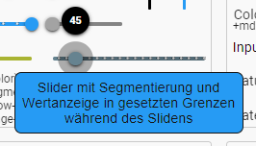

Muss? | Eigenschaft | Werte | Beschreibung
Ja | CSS Klasse | mdui-tooltip?(options)  (options) | Siehe Erläuterung unten

Erläuterung der Optionen (options)
Optionen werden direkt nach dem ? Als key:value Paare angegeben. Mehrere Optionen werden durch ein „;“ getrennt.
?text:(text);background:(color);state:(stateid)
Option | Beschreibung
text:(text) | Der anzuzeigende Tooltip-Text. Leerzeichen sind durch „+“ zu ersetzen, „:“ und „;“ sind nicht erlaubt. Mit <br/> kann ein Zeilenwechsel initiiert werden.  Bsp: text:Mein+Tooltip+Text
background:(color) | Farbname für die Hintergrundfarbe. Ohne diese Angabe wird die secondary-Color (Akzentfarbe) verwendet.  Bsp: background:red
state:(statdid) | Statt oder ergänzend zum (text) kann hier die ID eines States angegeben werden, dessen val-Wert dann angezeigt wird.  Bsp: state:0_userdata.0.mdui.mytooltiptext

Beispiele
mdui-tooltip?text:Ein_einfacher_Text
mdui-tooltip?text:Ein_Tooltip_mit_<br/>_zwei_Zeilen
mdui-tooltip?state:0_userdata.0.mdui.mytooltiptext;background:green

Swipe (Wischgeste)
Auf Touch-Geräten wird das „Swipen“ z.B. in Listen genutzt um Listeinträge zu löschen oder andere Aktionen durchzuführen.  Auf No-Touch-Geräten ist es eher unüblich, da es mit der Maus durchgeführt werden müsste.  Praktisch jedes Widget kann über mdui-swipe-(direction)?(options) swipe-fähig gemacht werden. Während des Swipens wird das Widget entsprechend dem Swipe verschoben und es wird ein temporäres Elemente erzeugt, welches farblich eingefärbt den Swipebereich darstellt.  In den Optionen kann eine Swipe-Distanz angegeben werden, wie weit ein Swipe erfolgen muss um als „gültig“ zu gelten – d.h. erst dann wird die hinterlegte Swipe-Aktion ausgeführt. Swipes, die nicht weit genug gehen, werden einfach zurück genommen. Damit es während des Scrollens nicht zu ungewollten Swipes kommt, beginnt ein Swipe erst wenn ein Schwellwert überschritten wurde. Dieses sind 25% der Swipe-Distanz.  Eine Swipe-Möglichkeit wird im Widget durch eine farbige Darstellung am Rand kenntlich gemacht. Wird ein Swipe korrekt beendet (also in der Swipe-Distanz), dann wird ein angegebener Wert in den angegebenen State geschrieben. Auf diese Änderung kann dann ein serverseitiges Script reagieren und z.B. das Löschen des Widgets usw. durchführen. | 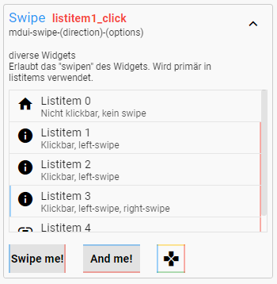  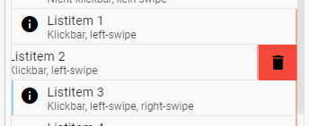

Einem Widget können bei Bedarf auch alle vier Swipe-Arten zugewiesen werden.

Muss? | Eigenschaft | Werte | Beschreibung
 | CSS Klasse | mdui-(direction)?(options)  (direction)  (options) | Angabe der Richtung in die das Swipen erlaubt sein soll: left | right | up | down  Siehe Erläuterung unten

Erläuterung der Optionen (options)
Optionen werden direkt nach dem ? Als key:value Paare angegeben. Mehrere Optionen werden durch ein „;“ getrennt.
?dist:(dist);background:(color);icon:(iconname);...

Option | Beschreibung
dist:(dist) | Swipe-Distanz in Pixel  Bsp: dist:48
background:(color) | Farbname für den Swipe-Bereich, der während des Swipens entsteht.  Bsp: background:red
icon:(iconname) | Name des mdui-icons, welches im Swipe_Bereich eingeblendet werden soll.  Bsp: icon:delete
text:(text) | Alternativ oder ergänzend zum icon kann auch ein (kurzer) Text während des Swipens eingeblendet werden.  Bsp: text:Löschen
action:(action) | Welcher Aktion nach dem erfolgreichen Swipe durchgeführt werden soll. Es stehen folgende Aktionen zur Verfügung:  setValue(stateid,value): Setzt in den State mit der ID stateid den Wert value  Bsp: action:setValue(0_userdata.0.mdui.mystate,swipe0100)  changeView(viewname): Führt einen View-Wechsel aus  Bsp: action:changeView(pageStart)  showMessage(message, title): Zeigt ein Meldungsfenster mit dem Text message und der Überschrift titel an.  Bsp: action:showMessage(Mein_Meldungstext!,Titel)

Beispiele
mdui-swipe-left?dist:64;background:red;icon:delete;action:setValue(0_userdata.0.mdui.mystate,delete100)
Wird häufig zum Löschen von Einträgen aus Listen verwendet
mdui-swipe-right?dist:64;background:blue;icon:edit;text:Edit;action:setValue(0_userdata.0.mdui.mystate,edit100)
…
mdui-swipe-left?dist:64;background=green;icon=input;action:changeView(pageStart)
Wechselt den View

Klick - Ausführen
Die meisten Widgets sind schon so gestaltet, dass sie beim click/tap eine Aktion ausführen. Manchmal ist es jedoch notwendig, z.B. bei ListItems, dass man diese via HTML erzeugt und dann auch eine click/tap Aktion hinterlegen möchte. Natürlich könnte man auch die Standard HTML-Methode „onclick“ verwenden, jedoch führt dieses bei gleichzeitiger Nutzung der Swipe-Funktionalität zu Problemen.

Praktisch jedes Widget kann über mdui-click?(options) click-fähig gemacht werden.

Einem Widget können bei Bedarf auch alle vier Swipe-Arten zugewiesen werden.

Muss? | Eigenschaft | Werte | Beschreibung
 | CSS Klasse | mdui-click?(options)  (options) | Siehe Erläuterung unten

Erläuterung der Optionen (options)
Optionen werden direkt nach dem ? Als key:value Paare angegeben. Mehrere Optionen werden durch ein „;“ getrennt.
?action:(action)

Option | Beschreibung
action:(action) | Welcher Aktion nach dem erfolgreichen Swipe durchgeführt werden soll. Es stehen folgende Aktionen zur Verfügung:  setValue(stateid,value): Setzt in den State mit der ID stateid den Wert value  Bsp: action:setValue(0_userdata.0.mdui.mystate,swipe0100)  changeView(viewname): Führt einen View-Wechsel aus  Bsp: action:changeView(pageStart)  showMessage(message, title): Zeigt ein Meldungsfenster mit dem Text message und der Überschrift titel an.  Bsp: action:showMessage(Mein_Meldungstext!,Titel)

Beispiele
mdui-click?action:setValue(0_userdata.0.mdui.mystate,delete100)
...
mdui-click?action:changeView(pageStart)
Wechselt den View – z.B. auf einem ListItem verwendet

Menüs, Popupmenüs
folgt | 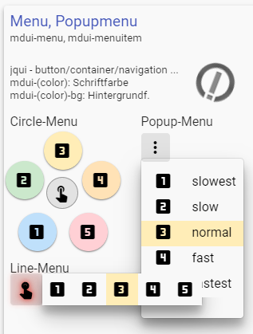

Listen
folgt | 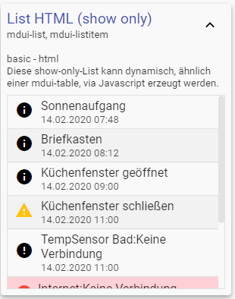

Demo Projekte
Mit auf GitHub ( https://github.com/Uhula/ioBroker-Material-Design-Style/tree/master/ioBroker%20projects ) befinden sich Demo-Projekte, welche eine ioBroker.vis Visualisierung ähnlich einer Android-App mit Application-bar, Tab-Navigation und Bottom-Navigation bieten. Die Widgets dieser Demo-Projekte sind nicht mit echten Instanzen verbunden.
Die Demo-Projekte, also die ZIP-Datei, können in ioBroker.vis unter „Projekt importieren“ eingelesen werden.
MD_Demo.zip
Ein ioBroker Projekt in welchem fast alle Möglichkeiten des Material Design CSS Styles dargestellt werden.

MD_Simple.zip
Ein ioBroker Projekt welches als Basis für ein eigenes Projekt verwendet werden kann. Es ist mit allen notwendigen Views für die Navigation ausgestattet. Die Seiten sind neutral gehalten.

mdui Übersicht
Werte | Beschreibung
Seitenlayout
mdui-abar | Application bar
mdui-tnav | Top Navigation (Register)
mdui-lnav | Linke Navigation (Hauptmenu, Sidepanel)
mdui-rnav | Rechte Navigation (Funktionen, Sidepanel)
mdui-content | Inhaltsbereich einer Seite
Farben
mdui-(color) | Schriftfarbe
mdui-(color)-bg | Hintergrundfarbe
mdui-(color)-ol | Rahmenfarbe
mdui-(color)-acc | Akzentfarbe
(color) = red, pink, purple, deeppurple, indigo, blue, lightblue, cyan, teal, green, lightgreen, lime, yellow, amber, orange, deeporange, brown, grey, darkgrey, bluegrey, white, black, color1, color2, color3, white010..white-090, black010..black090
Hervorhebung
mdui-(color)-blink | Blinkender Schatten
mdui-(color)-flash | Blitzender Schatten
mdui-(color)-pulse | Pulsierender Schatten
mdui-(color)-glow | Glüheffekt
Struktur-Widgets
mdui-card | Card-Darstellung
mdui-card-raised | Card+Schatten
mdui-card-outlined | Card+Rahmen
Anordnung, Größe
mdui-flex | Widget anordnen
mdui-flex-stretch | Widget-height anpassen
mdui-cols-(n)-toc-(m) | Breite in Grid (a 80Px)
mdui-rows-(n)-tor-(m) | Höhe in Grid (a 80Px)
Text-Widgets
mdui-label | Label Text
mdui-value | Wert
mdui-title | Titel, Überschrift
mdui-subtitle | Untertitel
mdui-state | State-Werte anzeigen
Eingabe-Widgets
mdui-radio | Radio-Button
mdui-input | Eingabefelder
mdui-select | Auswahlliste
mdui-switch | Ein/Aus Schalter
mdui-slider | Slider
mdui-chips | Chips für Radio button
Gruppen (Zoom)
mdui-group-(name) | Dient der Gruppierung von Widgets (name) ist frei eingebbar
mdui-toggle | Widget togglet (sichbar ja/nein) andere Widgets
mdui-hide | Das Widget wird zur Laufzeit per Vorgabe versteckt
mdui-target-(widgetID) | Angabe einer (Ziel-)Widget-ID, welches verändert werden soll
mdui-scale-(type) | Ziel-Widget skalieren.  (type)= fit | hfit | vfit | in | out | (nnn)  (nnn)= %-Angabe
mdui-fullscreen | Vollbildzoom (Parent-View)
mdui-timespan-(time) | Zeitbereich FLOT-Diagramm setzen  (time)= inc | dec | (nnnnn)  (nnnnn)= Zeirspanne in [min]
Tabellen
mdui-table | Tabelle
mdui-divided | Trennlinien zwischen Zeilen
mdui-striped | Jede 2.Zeile aufhellen
mdui-table-raised | als Card+Schatten
mdui-table-outlined | als Card+Rahmen
mdui-table-list | Zeilen als List darstellen
mdui-table-opt-... | (...): -rNNNN || -wNNNN || -cNN || -l
List
mdui-list | Liste
mdui-divided | Trennlinien zwischen Zeilen
mdui-striped | Jede 2.Zeile aufhellen
mdui-listitem | Eintrag der Liste
Animationen
mdui-rotateZ-cw[w]  mdui-rotateY-cw[w]  mdui-rotateX-cw[w] | Um die Z,Y,X Achse im (cw) oder gegen (cww) Uhrzeigersinn rotieren lassen
mdui-rotate-(nnn) | Widget um nnn° drehen
mdui-flow | Mit flow-Animation versehen
mdui-slowest  mdui-slower  mdui-slow  mdui-normal  mdui-fast  mdui-faster  mdui-fastest | Geschwindigkeitsangabe, zB für mdui-rotateZYX und mdui-flow
Formen
mdui-shape-arrow08
mdui-shape-arrow16
mdui-shape-trangle
mdui-shape-corner
mdui-shape-semicircle
mdui-shape-circle
mdui-shape-quadrant
mdui-h-flip | Horizontal spiegeln
mdui-v-flip | Vertikal spiegeln
Show und Hide
mdui-show-touch | Bei Touch-Geräten anzeigen
mdui-hide-touch | Bei Touch Geräten verstecken
mdui-show-notouch | Bei No-Touch-Geräten anzeigen
mdui-hide-notouch | Bei No-Touch Geräten verstecken
Sonstiges
mdui-icon | Icon: <i class=‘mdui-icon‘>home</i>
mdui-tooltip?(opt) | Tooltip-Text
mdui-click?(opt) | click-Ereignis
mdui-swipe-(d)?(opt) | Swipe-Ereignis

Änderungen
24.09.2017 | UH | Kapitel „Select“ hinzugefügt  Kapitel „Transparente Slider“ hinzugefügt
02.10.2017 | UH | Kapitel „FLOT Diagramme“ hinzugefügt
11.10.2017 | UH | Optische Überarbeitung  Kapitel „Tabellen“ hinzugefügt
18.10.2017 | UH | Übersicht mdui CSS Klassen hinzugefügt
05.01.2018 | UH | Ergänzt um mdui-(color)-glow, mdui-state, mdui-cols-X
23.03.2020 | UH | Überarbeitung zu v2
30.04.2020 | UH | Erweiterung Klick, Tooltip und Swipe

Lizenz
### The MIT License (MIT)
Copyright (c) 2017ff Uhula
Permission is hereby granted, free of charge, to any person obtaining a copy of this software and associated documentation files (the "Software"), to deal in the Software without restriction, including without limitation the rights to use, copy, modify, merge, publish, distribute, sublicense, and/or sell copies of the Software, and to permit persons to whom the Software is furnished to do so, subject to the following conditions:
The above copyright notice and this permission notice shall be included in all copies or substantial portions of the Software.
THE SOFTWARE IS PROVIDED "AS IS", WITHOUT WARRANTY OF ANY KIND, EXPRESS OR IMPLIED, INCLUDING BUT NOT LIMITED TO THE WARRANTIES OF MERCHANTABILITY, FITNESS FOR A PARTICULAR PURPOSE AND NONINFRINGEMENT. IN NO EVENT SHALL THE AUTHORS OR COPYRIGHT HOLDERS BE LIABLE FOR ANY CLAIM, DAMAGES OR OTHER LIABILITY, WHETHER IN AN ACTION OF CONTRACT, TORT OR OTHERWISE, ARISING FROM, OUT OF OR IN CONNECTION WITH THE SOFTWARE OR THE USE OR OTHER DEALINGS IN THE SOFTWARE.
### Deutsche Übersetzung
Copyright (c) 2017ff Uhula
Hiermit wird unentgeltlich jeder Person, die eine Kopie der Software und der zugehörigen Dokumentationen (die "Software") erhält, die Erlaubnis erteilt, sie uneingeschränkt zu nutzen, inklusive und ohne Ausnahme mit dem Recht, sie zu verwenden, zu kopieren, zu verändern, zusammenzufügen, zu veröffentlichen, zu verbreiten, zu unterlizenzieren und/oder zu verkaufen, und Personen, denen diese Software überlassen wird, diese Rechte zu verschaffen, unter den folgenden Bedingungen:
Der obige Urheberrechtsvermerk und dieser Erlaubnisvermerk sind in allen Kopien oder Teilkopien der Software beizulegen.
DIE SOFTWARE WIRD OHNE JEDE AUSDRÜCKLICHE ODER IMPLIZIERTE GARANTIE BEREITGESTELLT, EINSCHLIEẞLICH DER GARANTIE ZUR BENUTZUNG FÜR DEN VORGESEHENEN ODER EINEM BESTIMMTEN ZWECK SOWIE JEGLICHER RECHTSVERLETZUNG, JEDOCH NICHT DARAUF BESCHRÄNKT. IN KEINEM FALL SIND DIE AUTOREN ODER COPYRIGHTINHABER FÜR JEGLICHEN SCHADEN ODER SONSTIGE ANSPRÜCHE HAFTBAR ZU MACHEN, OB INFOLGE DER ERFÜLLUNG EINES VERTRAGES, EINES DELIKTES ODER ANDERS IM ZUSAMMENHANG MIT DER SOFTWARE ODER SONSTIGER VERWENDUNG DER SOFTWARE ENTSTANDEN.

